

**PLAN DE SEGURIDAD Y SALUD EN EL TRABAJO**

GT-PL06

**TABLA DE CONTENIDO**

1. RESPONSABLE 2

2. OBJETIVO GENERAL 3

3. ALCANCE 3

4. DEFINICIONES 3

5. DIAGNOSTICO 9

5.1. AUTOEVALUACIÓN SG SST UAE CUERPO OFICIAL DE BOMBEROS 9

5.2. CARACTERIZACIÓN DEL RIESGO DE LAS ACTIVIDADES PROPIAS DE LA UAE CUERPO OFICIAL DE BOMBEROS 10

5.3. ANÁLISIS DE ENFERMEDAD (COMÚN- LABORAL- AUSENTISMO) 11

5.4. ANÁLISIS DE ACCIDENTALIDAD 14

5.4.1. Impacto de la accidentalidad mes a mes 15

5.4.2. FRECUENCIA DE ACCIDENTALIDAD POR CARGO. 16

5.4.3. PRESENCIA DE LA ACCIDENTALIDAD POR EDAD 16

5.4.4. PRESENCIA DE LA ACCIDENTALIDAD SEGÚN JORNADA DE TRABAJO 17

5.4.5. PROCEDIMIENTO CON MAYOR ACCIDENTALIDAD 18

5.4.6. NATURALEZA DE LA LESIÓN 20

5.4.7. INDICADORES OBLIGATORIOS 21

6. PROGRAMAS, PROYECTOS, ACTIVIDADES O TAREAS 24

6.1. PROGRAMA DE PREVENCIÓN EN RIESGO PSICOSOCIAL 24

6.2. DIAGNÓSTICO DE FACTORES DE RIESGO PSICOSOCIAL 24

6.3. PROTOCOLO DE PSICOLOGÍA DE LA EMERGENCIA 32

6.4. POLÍTICA DE PREVENCIÓN Y CONTROL DEL CONSUMO DE SUSTANCIAS PSICOACTIVAS (SPA) 33

6.5. PROGRAMA DE PREVENCIÓN DE DESÓRDENES MUSCULO ESQUELÉTICOS (DME) 34

6.6. VALORACIONES NUTRICIONALES 35

6.7. PROGRAMA DE ACONDICIONAMIENTO FISICO (PAF) 36

6.8. ACTUALIZACIÓN DEL DIAGNÓSTICO DE CONDICIONES DE SALUD 38

6.8.1. COMPARATIVO EXAMENES MÉDICOS 38

6.9. PROGRAMA DE INSPECCIONES PLANEADAS 39

6.10. MANUAL DE USO, LIMPIEZA Y DESINFECCIÓN DE ELEMENTOS DE PROTECCIÓN PERSONAL 42

6.11. ACTUALIZACIÓN PLAN DE PREPARACIÓN Y RESPUESTA ANTE EMERGENCIAS 42

6.12. COMITÉ PARITARIO DE SEGURIDAD Y SALUD EN EL TRABAJO (COPASST) 42

6.13. IMPLEMENTACIÓN DE TELETRABAJO 43

6.14. DEFINICIÓN DEL PLAN DE TRABAJO DEL SGSST PARA LA VIGENCIA 2023 43

6.14.1. PLATAFORMA ESTRATÉGICA DE LA UAECOB 45

6.14.1.1. VISIÓN DE LA UAE CUERPO OFICIAL DE BOMBEROS 45

6.14.1.2. MISIÓN DE LA UAE CUERPO OFICIAL DE BOMBEROS 45

6.14.1.3. OBJETIVOS ESTRATÉGICOS 46

6.14.2. POLÍTICA Y OBJETIVOS DEL SG SST DE LA UAE CUERPO OFICIAL DE BOMBEROS 46

6.14.2.1. POLÍTICA DEL SGSST DE LA UAE CUERPO OFICIAL DE BOMBEROS 46

6.14.2.2. OBJETIVOS DEL SGSST DE LA UAE CUERPO OFICIAL DE BOMBEROS 47

6.14.2.3. ALCANCE 47

6.14.3. FORMULACIÓN DE ACTIVIDADES VIGENCIA 2023 47

7. METAS - INDICADOR 48

8. CONTROL DE CAMBIOS 69

# RESPONSABLE

La ejecución del plan anual de trabajo del Sistema de Gestión de Seguridad y Salud en el Trabajo SGSST se realiza bajo la responsabilidad del equipo de Seguridad y Salud en el Trabajo de la Subdirección de Gestión Humana de la UAE Cuerpo Oficial de Bomberos Bogotá.

# OBJETIVO GENERAL

Determinar las actividades y gestiones que se desarrollaran en el año 2023 a partir de la autoevaluación y el diagnóstico de la gestión de la vigencia 2022, teniendo en cuenta las necesidades y acciones prioritarias requeridas para dar cumplimiento normativo y generar espacios de trabajo seguros y acciones para el cuidado integral de la salud.

# ALCANCE

El presente documento establece el plan de trabajo del Sistema de Gestión en Seguridad y Salud en el Trabajo (SGSST) de la UAE Cuerpo Oficial de Bomberos para la vigencia 2023, para lo cual se realiza un diagnóstico de la gestión realizada en el año 2022 con el fin de visibilizar la situación inicial que busca ser fortalecida y dar el lineamiento para la ejecución de programas y actividades a partir de los elementos definidos en el Decreto 1072 de 2015.

# DEFINICIONES

Una definición es una actividad o conjunto de proposiciones que exponen de manera unívoca y con precisión la comprensión de un concepto, término o dicción o –si consta de dos o más palabras– de una expresión o locución. Determina por escrito de modo claro y exacto, las cualidades esenciales del tema de que se trate.

* 1. ***ACCIDENTE DE TRABAJO (AT):*** Todo sucedo repentino que sobrevenga por causa o con ocasión del trabajo, y que produzca en el trabajador una lesión organiza, una perturbación funcional o psiquiátrica, una invalidez o la muerte. Es también accidente de trabajo aquel que se produce durante la ejecución de órdenes del empleador, o durante la ejecución de una labor bajo su autoridad, aún fuera del lugar y horas de trabajo. Igualmente se considera accidente de trabajo el que se produzca durante el traslado de los trabajadores o contratistas desde su residencia a los lugares de trabajo o viceversa, cuando el transporte lo suministre el empleador. También se considerará como accidente de trabajo el ocurrido durante el ejercicio de la función sindical, aunque el trabajador se encuentre en permiso sindical siempre que el accidente se produzca en cumplimiento de dicha función. De igual forma se considera accidente de trabajo el que se produzca por la ejecución de actividades recreativas, deportivas o culturales, cuando se actúe por cuenta o en representación del empleador o de la empresa usuaria cuando se trate de trabajadores de empresas de servicios temporales que se encuentren en misión. [Ley 1562 de 2012, articulo 3].
  2. ***ACCIÓN CORRECTIVA:*** Acción tomada para eliminar la causa de una no conformidad detectada u otra situación no deseable [Capítulo 6 Decreto 1072 de 2015].
  3. ***ACCIÓN DE MEJORA***: Acción de optimización del Sistema de Gestión de la Seguridad y Salud en el Trabajo (SG-SST), para lograr mejoras en el desempeño de la organización en la seguridad y la salud en el trabajo de forma coherente con su política [Capitulo 6 Decreto 1072 de 2015].
  4. ***ACCIÓN PREVENTIVA:*** Acción para eliminar o mitigar la(s) causa(s) de una no conformidad u otra situación potencial no deseable [Capítulo 6 Decreto 1072 de 2015].
  5. ***ALTA DIRECCIÓN:*** Persona o grupo de personas que dirigen y controlan una empresa [Capitulo 6 Decreto 1072 de 2015].
  6. ***AMENAZA:*** Peligro latente de que un evento físico de origen natural, o causado, o inducido por la acción humana de manera accidental, se presente con una severidad suficiente para causar pérdidas de vidas, lesiones u otros impactos en la salud, así como también daños y pérdidas en los bienes, la infraestructura, los medios de sustento, la prestación de servicios y los recursos ambientales [Guía Técnica Colombiana 45].
  7. ***ACTIVIDAD NO RUTINARIA:*** Actividad que no forma parte de la operación normal de la organización o actividad que la organización ha determinado como no rutinaria por su baja frecuencia de ejecución [Guía Técnica Colombiana 45].
  8. ***ACTIVIDAD RUTINARIA:*** Actividad que forma parte de la operación normal de la organización, se ha planificado y es estandarizable [Guía Técnica Colombiana 45].
  9. ***AUTOREPORTE DE CONDICIONES DE TRABAJO Y SALUD:*** Proceso mediante el cual el trabajador o contratista reporta por escrito al empleador o contratante las condiciones adversas de seguridad y salud que identifica en su lugar de trabajo [Decreto 1443 de 2014].
  10. ***LUGAR DE TRABAJO:*** Espacio físico en el que se realizan actividades relacionadas con el trabajo bajo el control de la organización [Guía Técnica Colombiana 45].
  11. ***CICLO PHVA:*** Procedimiento lógico y por etapas que permite el mejoramiento continuo a través de los siguientes pasos [Capítulo 6 Decreto 1072 de 2015]: Planificar: Se debe revisar y priorizar a partir del análisis de los documentos insumo (plan de emergencia, matriz de identificación de peligros y valoración de riesgos, informe de condiciones de salud de los trabajadores, la política SIG, entre otros) determinando las necesidades de intervención en SST [Capítulo 6 Decreto 1072 de 2015].
  12. ***CONDICIONES DE SALUD:*** El conjunto de variable objetivas y de auto reporte de condiciones fisiológicas, psicológicas y socioculturales que determinan el perfil sociodemográfico y de morbilidad de la población trabajadora [Capítulo 6 Decreto 1072 de 2015].
  13. ***CONDICIONES Y MEDIO AMBIENTE DE TRABAJO***: Aquellos elementos, agentes o factores que tienen influencia significativa en la generación de riesgos para la seguridad y salud de los trabajadores quedan específicamente incluidos en esta definición, entre otros: a) Las características generales de los locales, instalaciones, máquinas, equipos, herramientas, materias primas, productos y demás útiles existentes en el lugar de trabajo; b) Los agentes físicos, químicos y biológicos presentes en el ambiente de trabajo y sus correspondientes intensidades, concentraciones o niveles de presencia; e) Los procedimientos para la utilización de los agentes citados en el apartado anterior, que influyan en la generación de riesgos para los trabajadores y; d) La organización y ordenamiento de las labores, incluidos los factores ergonómicos o biomecánicos y psicosociales [Capítulo 6 Decreto 1072 de 2015].
  14. ***CONTROLES ADMINISTRATIVOS PARA EL PELIGRO/RIESGO***: Medidas que tienen como fin reducir el tiempo de exposición al peligro, tales como la rotación de personal, cambios en la duración o tipo de la jornada de trabajo. Incluyen también la señalización, advertencia, demarcación de zonas de riesgo, implementación de sistemas de alarma, diseño e implementación de procedimientos y trabajos seguros, controles de acceso a áreas de riesgo, permisos de trabajo, entre otros [Capítulo 6 Decreto 1072 de 2015].
  15. ***CONTROLES DE INGENIERIA PARA EL PELIGRO/ RIESGO:*** Medidas técnicas para el control del peligro/riesgo en su origen (fuente) o en el medio, tales como el confinamiento (encerramiento) de un peligro o un proceso de trabajo, aislamiento de un proceso peligroso o del trabajador y la ventilación (general y localizada), entre otros [Capítulo 6 Decreto 1072 de 2015].
  16. ***COPASST***: Comité Paritario de Seguridad y Salud en el Trabajo.
  17. ***DEBRIEFING***: Es una intervención breve que se realiza en los primeros días luego de un evento traumático que generalmente es una sesión grupal de más o menos tres o cuatro horas de duración, en la que los afectados por exposición a esta situación traumática hacen una especie de catarsis, contando sus sentimientos y reacciones frente al evento [Manual para practica e Investigación-Karl A. Slaikeu].
  18. ***DEFUSING:*** Se trata de una sesión informal, que tiene lugar tan pronto como es posible después del incidente critico o en las primeras 24 horas. Es conducido en una atmosfera de apoyo mutuo, en la cual los participantes describen sus sentimientos y reacciones al suceso. Se desarrollan estrategias de resolución de problemas para que la productividad del trabajo no se vea disminuida o deteriorada [Manual para practica e Investigación-Karl A. Slaikeu].
  19. ***DME***: Desórdenes Musculo-esqueléticos.  Lesión de los músculos, tendones, ligamentos, nervios, articulaciones, cartílagos, huesos o vasos sanguíneos de los brazos, las piernas, la cabeza, el cuello o la espalda
  20. ***EFECTIVIDAD:*** Logro de los objetivos del Sistema de Gestión de la Seguridad y Salud en el Trabajo con la máxima eficacia y eficiencia [Capítulo 6 Decreto 1072 de 2015]
  21. ***EFICACIA:*** Es la capacidad de alcanzar el efecto que espera o se desea tras la realización de una acción [Capítulo 6 Decreto 1072 de 2015]
  22. ***EFICIENCIA:*** Relación entre el resultado alcanzado y los recursos utilizados [Capítulo 6 Decreto 1072 de 2015].
  23. ***ELIMINACIÓN DEL PELIGRO/RIESGO:*** Medida que se toma para suprimir (hacer desaparecer) el peligro/riesgo [Capítulo 6 Decreto 1072 de 2015].
  24. ***ENFERMEDAD LABORAL:*** Es la contraída como resultado de la exposición a factores de riesgo inherentes a la actividad laboral o del medio en el que el trabajador se ha visto obligado a trabajar. El Gobierno Nacional, determinará, en forma periódica, las enfermedades que se consideran como laborales y en los casos en que una enfermedad no figure en la tabla de enfermedades laborales, pero se demuestre la relación de causalidad con los factores de riesgo ocupacionales será reconocida como enfermedad laboral, conforme lo establecido en las normas legales vigentes. [Ley 1562 de 2012, articulo 4].
  25. ***EQUIPOS Y ELEMENTOS DE PROTECCIÓN PERSONAL Y COLECTIVO:*** Medidas basadas en el uso de dispositivos, accesorios y vestimentas por parte de los trabajadores, con el fin de protegerlos contra posibles daños a su salud o su integridad física derivados de la exposición a los peligros en el lugar de trabajo. El empleador deberá suministrar elementos y equipos de protección personal (EPP) que cumplan con las disposiciones legales vigentes. Los EPP deben usarse de manera complementaria a las anteriores medidas de control y nunca de manera aislada, y de acuerdo con la identificación de peligros, evaluación y valoración de los riesgos [Capítulo 6 Decreto 1072 de 2015].
  26. ***ESCUELA DE ESPALDA:*** Es un programa de prevención y atención, en la que se enseñan habilidades para proteger la espalda. Puede estar dirigido a personas con patologías presentes o, personal sin alguna patología y a grupos de personas/trabajadores que estén expuestos a desórdenes musculo esqueléticos de acuerdo con su tarea.
  27. ***EVALUACIÓN DEL RIESGO:*** Proceso para determinar el nivel de riesgo asociado al nivel de probabilidad de que dicho riesgo se concrete y al nivel de severidad de las consecuencias de esa concreción [Capítulo 6 Decreto 1072 de 2015].
  28. ***GES:*** Grupos de Exposición Similar. Conjunto de trabajadores que comparten un mismo perfil de exposición hacia un agente o conjunto de agentes.
  29. ***HIGIENE INDUSTRIAL:*** Comprende el conjunto de actividades destinadas a la identificación, a la evaluación y al control de los agentes y factores del ambiente de trabajo que puedan afectar la salud de los trabajadores [Art. 9. Decreto 614 de 1984].
  30. ***IDENTIFICACIÓN DEL PELIGRO***: Proceso para establecer si existe un peligro y definir las características de este [Capitulo 6 Decreto 1072 de 2015].
  31. ***INCIDENTE DE TRABAJO:*** Suceso acaecido en el curso del trabajo o en relación con este, que tuvo el potencial de ser un accidente, en el que hubo personas involucradas sin que sufrieran lesiones o se presentaran daños a la propiedad y/o pérdida en los procesos. [Resolución 1401 de 2007].
  32. ***INDICADORES DE ESTRUCTURA***: Medidas verificables de la disponibilidad y acceso a recursos, políticas y organización con que cuenta la empresa para atender las demandas y necesidades en Seguridad y Salud en el Trabajo [Capítulo 6 Decreto 1072 de 2015].
  33. ***INDICADORES DE PROCESO***: Medidas verificables del grado de desarrollo e implementación del SG-SST [Capítulo 6 Decreto 1072 de 2015].
  34. ***INDICADORES DE RESULTADO***: Medidas verificables de los cambios alcanzados en el periodo definido, teniendo como base la programación hecha y la aplicación de recursos propios del programa o del sistema de gestión [Capítulo 6 Decreto 1072 de 2015].
  35. ***MATRIZ LEGAL***: Es la compilación de los requisitos normativos exigibles a la empresa acorde con las actividades propias e inherentes de su actividad productiva, los cuales dan los lineamientos normativos y técnicos para desarrollar el Sistema de Gestión de la Seguridad y Salud en el Trabajo (SG-SST), el cual deberá actualizarse en la medida que sean emitidas nuevas disposiciones aplicables.
  36. ***MEJORA CONTINUA***: Proceso recurrente de optimización del Sistema de Gestión de la Seguridad y Salud en el Trabajo, para lograr mejoras en el desempeño en este campo, de forma coherente con la política de Seguridad y Salud en el Trabajo (SST) de la organización.
  37. ***MEDICINA PREVENTIVA Y DEL TRABAJO:*** Es el conjunto de actividades médicas y paramédicas destinadas a promover y mejorar la salud del trabajador, evaluar su capacidad laboral y ubicarlo en un lugar de trabajo de acuerdo con sus condiciones psicobiológicas [Art. 9. Decreto 614 de 1984].
  38. ***MEDIDAS DE CONTROL***: Medida(s) implementada(s) con el fin de minimizar la ocurrencia de incidentes [GTC 45 de 2012].
  39. ***MIPER***: Matriz de Identificación de Peligros y Evaluación de Riesgos.
  40. ***NO CONFORMIDAD***: No cumplimiento de un requisito. Puede ser una desviación de estándares, prácticas, procedimientos de trabajo, requisitos normativos aplicables, entre otros.
  41. ***PELIGRO:*** Fuente, situación o acto con potencial de causar daño en la salud de los trabajadores, en los equipos o en las instalaciones.
  42. ***POLÍTICA DE SEGURIDAD Y SALUD EN EL TRABAJO***: Es el compromiso de la alta dirección de una organización con la seguridad y la salud en el trabajo, expresadas formalmente, que define su alcance y compromete a toda la organización.
  43. ***REGISTRO:*** Documento que presenta resultados obtenidos o proporciona evidencia de las actividades desempeñadas.
  44. ***RENDICIÓN DE CUENTAS***: Mecanismo por medio del cual las personas e instituciones informan sobre su desempeño.
  45. ***REVISIÓN PROACTIVA:*** Es el compromiso del empleador o contratante que implica la iniciativa y capacidad de anticipación para el desarrollo de acciones preventivas y correctivas, así como la toma de decisiones para generar mejoras en el SG-SST.
  46. ***REVISIÓN REACTIVA:*** Acciones para el seguimiento de enfermedades laborales, incidentes, accidentes de trabajo y ausentismo laboral por enfermedad.
  47. ***REQUISITO NORMATIVO***: Requisito de seguridad y salud en el trabajo impuesto por una norma vigente y que aplica a las actividades de la organización.
  48. ***RIESGO***: Combinación de la probabilidad de que ocurra una o más exposiciones o eventos peligrosos y la severidad del daño que puede ser causada por estos.
  49. ***PAF***: Programa de Acondicionamiento Físico.
  50. Tareas de Alto Riesgo: Por el cual se definen las actividades de alto riesgo para la salud del trabajador y se modifican y señalan las condiciones, requisitos y beneficios del régimen de pensiones de los trabajadores que laboran en dichas actividades. (MINISTERIO DE LA PROTECCIÓN SOCIAL, 2003).
  51. ***VALORACIÓN DEL RIESGO:*** Consiste en emitir un juicio sobre la tolerancia o no del riesgo estimado [Decreto 1072 de 2015, Capitulo 6].
  52. ***VIGILANCIA DE LA SALUD EN EL TRABAJO O VIGILANCIA EPIDEMIOLÓGICA DE LA SALUD EN EL TRABAJO:*** Comprende la recopilación, el análisis, la interpretación y la difusión continuada y sistemática de datos a efectos de la prevención. La vigilancia es indispensable para la planificación, ejecución y evaluación de los programas de seguridad y salud en el trabajo, el control de los trastornos y lesiones relacionadas con el trabajo y el ausentismo laboral por enfermedad, así como para la protección y promoción de la salud de los trabajadores. Dicha vigilancia comprende tanto la vigilancia de la salud de los trabajadores como la del medio ambiente de trabajo [Capítulo 6 Decreto 1072 de 2015].

# DIAGNOSTICO

## **AUTOEVALUACIÓN SG SST UAE CUERPO OFICIAL DE BOMBEROS**

En cumplimiento de lo establecido por el Decreto 1072 de 2015 capítulo 6 y la Resolución 312 de 2019, se presentan en esta sección los elementos principales de la gestión en Seguridad y Salud en el Trabajo realizada en la vigencia 2022. Pretende mostrar los avances según los objetivos trazados para 2022, los diagnósticos realizados y los resultados obtenidos por el desarrollo de los programas de prevención e identificar los aspectos prioritarios sobre los cuales se debe orientar el Plan Anual en SST para 2023.

La información presentada en esta sección está a corte de diciembre de 2022 y se presentan elementos generales del SGSST de la UAE Cuerpo Oficial de Bomberos de Bogotá.

## **CARACTERIZACIÓN DEL RIESGO DE LAS ACTIVIDADES PROPIAS DE LA UAE CUERPO OFICIAL DE BOMBEROS**

Con el fin de identificar los peligros presentes y valorar los riesgos en los procedimientos que desarrolla la Entidad en cumplimiento de su misionalidad, se cuenta como instrumento principal con la Matriz de Identificación de Peligros y Evaluación de Riesgos (MIPER). Esta herramienta, que forma parte del procedimiento de identificación de peligros y valoración de riesgos, permite priorizar los riesgos y establecer medidas de control.

La metodología empleada para la elaboración de la Matriz de Identificación de Peligros, Evaluación y Valoración de Riesgos de la Unidad Administrativa Especial Cuerpo Oficial Bomberos de Bogotá fue basada la Guía Técnica Colombiana GTC 45 versión 2012. Para la descripción y clasificación de los peligros la entidad desarrolla una lista tomando en cuenta las actividades laborales y los lugares de trabajo de la UAE Cuerpo Oficial de Bomberos Bogotá.

Se han determinado 836 peligros; una vez clasificados y evaluados los riesgos se tiene la siguiente tabla de frecuencias. En ella se destaca la relevancia para los riesgos biomecánico y biológico, como los más frecuentes en las actividades. Así mismo, para los riesgos evaluados como ALTO, se destaca el BIOMECÁNICO y BIOLÓGICO nuevamente.

Tabla 1.Frecuencia de riesgos en las actividades de la UAE CUERPO OFICIAL DE BOMBEROS

| *Frecuencia de riesgos en las actividades* | ACEPTABLE | MODERADO | ALTO | TOTAL | % |
| --- | --- | --- | --- | --- | --- |
| BIOMECÁNICO | 19 | 57 | **23** | **99** | 24 |
| BIOLÓGICO | 6 | 26 | **30** | **62** | 15 |
| FÍSICO | 16 | 22 | 7 | **45** | 11 |
| PSICOLABORAL | 9 | 21 | 6 | 36 | 9 |
| MECÁNICO | 2 | 20 | 14 | 36 | 9 |
| DE SEGURIDAD | 2 | 25 | 9 | 36 | 9 |
| LOCATIVO | 7 | 17 | 10 | 34 | 8 |
| QUÍMICO | 8 | 18 | 7 | 33 | 8 |
| HUMANO | 1 | 8 | 3 | 12 | 3 |
| PÚBLICO | 2 | 5 |  | 7 | 2 |
| TRABAJO EN ALTURAS |  | 1 | 5 | 6 | 1 |
| FÍSICO QUÍMICO | 1 | 3 | 2 | 6 | 1 |
| ELÉCTRICO |  | 3 | 1 | 4 | 1 |
| TECNOLOGICO |  | 1 | 1 | 2 | 0 |
| TOTAL | 73 | 227 | 118 | 418 | 100 |

En 2022, a través del Plan de Trabajo, se adelantaron programas de prevención con esta priorización; sin embargo, conviene revisar nuevamente esta priorización contrastándola con la accidentalidad, a fin de poder tener un punto de referencia respecto a la efectividad de los controles establecidos y su cumplimiento. En todo caso, será importante considerarlos en los planes de acción de la vigencia 2023.

## **ANÁLISIS DE ENFERMEDAD (COMÚN- LABORAL- AUSENTISMO)**

Como parte del análisis de las condiciones de salud del personal de la Entidad, se presentan las cifras de ausentismo, de las vigencias 2021 y 2022.

El comportamiento del ausentismo global, para el año 2021 y 2022, se detalla en las siguientes figuras.

figura 1. Número de días de incapacidad por mes 2021

Durante el año 2021 el mayor número de ausentismo se presentó en el mes de Junio por enfermedad general con 278 días.

Para el año 2021 se tenían calificadas 17 enfermedades laborales las cuales no presentaron un incremento significativo en el año 2022, a pesar del pico epidemiológico ocasionado por la pandemia por Covid-19.

figura 2. Número de días de incapacidad por mes 2022

Durante lo corrido del año 2022 el mayor número de ausentismo se presentó en el mes de abril con 191 días por accidente de trabajo.

Como aspectos comunes, se observa que, para los dos años, los factores más representativos son accidente de trabajo y enfermedad general. A continuación, se detalla la participación de cada concepto frente al ausentismo global en cada año.

figura 3. Incapacidad anual por concepto

Se destaca que para el año 2022 los casos de enfermedad general y SOAT han disminuido, sin embargo, los días de incapacidad por accidentes de trabajo han aumentado, debido a la naturaleza de la lesión que se ha presentado y la cantidad de tiempo de recuperación que requieren las más comunes que son conmociones y traumatismos internos y torceduras - esguinces.

## **ANÁLISIS DE ACCIDENTALIDAD**

El seguimiento a la accidentalidad es un componente fundamental para la definición de los programas de prevención como parte del Plan de Trabajo Anual en SST, en el presente numeral, se presenta el análisis de la estadística que lleva el área de SST y que permitirá ver la efectividad de los programas del año en curso y los aspectos a priorizar en la siguiente vigencia. En primer lugar, conviene conocer el comportamiento histórico de la accidentalidad, medida en número de eventos de los últimos 6 años, tal como se ilustra en la gráfica siguiente.

figura 4. Número total de accidentes por año

En la gráfica observa una incidencia recurrente en la frecuencia de los siniestros presentados en los años 2017 y 2018, con una baja considerable en 2019. Nuevamente vemos una tendencia al alza para el año 2021 caracterizada por los accidentes relacionados con la situación sanitaria mundial provocada por el coronavirus la cual ocupo para el año 2020 el 37% y para el 2021 el 44%. Esta información está consolidada con corte al 31 de diciembre de 2022 con un cierre de 104 accidentes.

## **Impacto de la accidentalidad mes a mes**

figura 5. Accidentes de trabajo vs mes

La figura 5 muestra el impacto de la accidentalidad mes a mes, observando una tendencia a la baja para el cuarto trimestre del año.

## **FRECUENCIA DE ACCIDENTALIDAD POR CARGO.**

figura 6. Número de accidente de trabajo vs Cargo

En lo relacionado con los cargos afectados por los eventos presentados en el 2022, se observa que el cargo BOMBERO agrupa el 73% de la frecuencia de accidentalidad, seguido del personal en cargo CABO y SARGENTO con un 11% cada uno. Esta información es importante para fortalecer los procedimientos para la seguridad en las operaciones bajo el cargo bombero quienes atienden las emergencias de primera linea.

## **PRESENCIA DE LA ACCIDENTALIDAD POR EDAD**

Dentro de los análisis también es importante tener en cuenta la edad del personal que se accidenta, donde se observa los grupos de 33 a 40 y de 41 a 50 años se encuentra la mayor frecuencia.

figura 7. Personal Accidentado por Edad 2022.

Los datos que se exponen en la gráfica nos permiten identificar la prevalencia de accidentalidad en los trabajadores con un rango de edad dentro de los 33 años a 50 años; esto tienen mucho sentido, ya que en el análisis sociodemográfico se mostró que cerca del 35% del total de la población se encuentra segmentado entre los 36 y los 45 años. Sin embargo, resulta importante a la hora de definir las actividades de educación en prevención, como aquellas orientadas a la toma de conciencia endurecer los procesos de capacitación para el personal operativo, verificando su competencia para la participación en labores operativas.

## **PRESENCIA DE LA ACCIDENTALIDAD SEGÚN JORNADA DE TRABAJO**

figura 8. Personal Accidentado 2022 por hora del accidente

La mayor parte de la accidentalidad como se muestra en la gráfica se presenta durante el periodo donde podría considerarse que el personal está en total estado de alerta (durante el día) con un 58,3%, entre las 8 am y las 6 pm; el 41,6% ocurre entre la noche y la madrugada.

## **PROCEDIMIENTO CON MAYOR ACCIDENTALIDAD**

El procedimiento con mayor ocurrencia de accidentes es el procedimiento de Revisión diaria del parque automotor, puesto que, durante la revisión de máquina, equipo menor, elementos y herramientas los eventos presentan alta incidencia en riesgo mecánico y locativo; este procedimiento continúa siendo de especial atención por su aporte a la accidentalidad

El segundo procedimiento con mayor incidencia de accidentes es el rescate de animales en emergencia, debido a las mordeduras que sufre el personal operativo al realizar el rescate y tomar el animal con sus manos cometiendo un acto inseguro, por parte de la entidad se debe proporcionar elementos adecuados para realizar estos rescates y así evitar el contacto directo con los animales.

Tabla 2. Número de accidentes 2022 por procedimiento realizado.

|  |  |  |
| --- | --- | --- |
| **PROCEDIMIENTO** | **ACCIÓN** | **No AT** |
| **11. CONTAGIO POR COVID-19** | CONTACTO ESTRECHO DENTRO DE LA ESTACIÓN | 3 |
| **13. REVISIÓN DIARIA DE PARQUE AUTOMOTOR** | SUBIR Y BAJAR DE LA MAQUINA | 4 |
| **13. REVISIÓN DIARIA DE PARQUE AUTOMOTOR** | REVISIÓN DIARIA DEL EQUIPO MENOR Y MAQUINA | 6 |
| **MN-PR30 Atención de Incendios edificaciones de 1 a 6 pisos** | EXTINCIÓN DE FUEGO | 5 |
| **MN-PR30 Atención de Incendios edificaciones de 1 a 6 pisos** | RESBALADA O MALA PISADA | 4 |
| **6.PROCEDIMIENTOS TRANSVERSALES - 8. Control y recolección de abejas** | REMOCIÓN DE ENJAMBRE | 6 |
| **10. CORTE DE ÁRBOL** | CORTE DE RAMAS | 4 |
| **10. CORTE DE ÁRBOL** | REMOCIÓN DE MATERIAL | 2 |
| **10. CORTE DE ÁRBOL** | TRONZADO DE TRONCO | 2 |
| **9. OTROS NO ESPECIFICADOS** | SUBIR Y BAJAR DE LA MAQUINA | 1 |
| **8. ACONDICIONAMIENTO FÍSICO** | TORNEO DE VOLEIBOL | 2 |
| **8. ACONDICIONAMIENTO FÍSICO** | ENTRENAMIENTO Y | 4 |
| **MN-PR20 Atención a Emergencias por Inundación** | EXPOSICIÓN A AGUAS CONTAMINADAS | 1 |
| **MN-PR20 Atención a Emergencias por Inundación** | CAÍDAS AL MISMO NIVEL | 2 |
| **MN-PR01 Rescate en Vehículos** | RESCATE DE PERSONAS SOBRE ESFUERZOS | 3 |
| **MN-PR15 Atención de Incidentes con Gas Natural** | MANEJO DE EQUIPOS Y HERRAMIENTAS | 2 |
| **MN-PR15 Atención de Incidentes con Gas Natural** | RESBALADA O MALA PISADA | 1 |
| **MN-PR03 Atención de Incendio Forestal** | EXTINCIÓN DE FUEGO | 3 |
| **MN-PR03 Atención de Incendio Forestal** | BAJAR DE LA MAQUINA | 1 |
| **MN-PR05 Incendios Estructurales de Gran Altura** | EXTINCIÓN DE FUEGO | 3 |
| **MN-PR13 Rescate de Animales en Emergencia por las Estaciones** | FALSOS MOVIMIENTOS | 4 |
| **MN-PR13 Rescate de Animales en Emergencia por las Estaciones** | CONTACTO CON AGUAS NEGRAS | 5 |
| **MN-PR13 Rescate de Animales en Emergencia por las Estaciones** | MOVIMIENTO BRUSCO | 3 |
| **MN-PR13 Rescate de Animales en Emergencia por las Estaciones** | GOLPE CON ELEMENTOS MÓVILES | 2 |
| **MN-PR16 Rescate Espacios Confinados** | GOLPES CON HERRAMIENTAS | 1 |
| **MN-PR18 Activación Movilización y Seguimiento a Incidentes** | PISADAS SOBRE OBJETOS | 1 |
| **MN-PR18 Activación Movilización y Seguimiento a Incidentes** | CAIDAS AL MISMO NIVEL | 2 |
| **MN-PR19 Desmovilización y Cierre de Operaciones** | CAIDAS AL MISMO NIVEL | 2 |
| **MN-PR19 Desmovilización y Cierre de Operaciones** | SOBRE ESFUERZOS | 1 |
| **MN-PR27 Ejercicio de Simulacro Operativo** | MOVIMIENTO BRUSCO | 1 |
| **ACTIVIDADES RUTINARIAS DENTRO DE LA ESTACIÓN** | ASEO EN LA ESTACIÓN | 2 |
| **ACTIVIDADES RUTINARIAS DENTRO DE LA ESTACIÓN** | RESBALA MALA PISADA | 5 |
| **ACTIVIDADES RUTINARIAS DENTRO DE LA ESTACIÓN** | MANEJO DE CANES | 3 |
| **ACTIVIDADES RUTINARIAS DENTRO DE LA ESTACIÓN** | REVISIÓN DE EQUIPOS | 2 |
| **ACTIVIDADES RUTINARIAS DENTRO DE LA ESTACIÓN** | SUBIR Y BALAR ESCALERAS | 5 |

En la tabla siguiente se anotan los procedimientos que cuentan con los mayores porcentajes de accidentalidad para el 2022. Esta información, debe ser tomada en consideración a la hora de establecer los planes de capacitación y reentrenamiento para la vigencia 2023.

Tabla 3. Porcentaje de accidentalidad por procedimiento realizado.

|  |  |  |
| --- | --- | --- |
| **PROCEDIMIENTO** | **No AT** | **PORCENTAJE DEL TOTAL** |
| actividades rutinarias dentro de la estación | 17 | 16% |
| mn-pr13 rescate de animales en emergencia por las estaciones | 14 | 13% |
| 13. revisión diaria de parque automotor | 10 | 10% |
| mn-pr30 atención de incendios edificaciones de 1 a 6 pisos | 9 | 9% |
| 10. corte de árbol | 8 | 8% |
| 6.procedimientos transversales - 8. control y recolección de abejas | 6 | 6% |
| 8. acondicionamiento físico | 6 | 6% |
| mn-pr03 atención de incendio forestal | 4 | 4% |
| 11. contagio por covid-19 | 3 | 3% |
| mn-pr15 atención de incidentes con gas natural | 3 | 3% |
| mn-pr05 incendios estructurales de gran altura | 3 | 3% |
| mn-pr20 atención a emergencias por inundación | 3 | 3% |
| mn-pr01 rescate en vehículos | 3 | 3% |
| mn-pr18 activación movilización y seguimiento a incidentes | 3 | 3% |
| mn-pr19 desmovilización y cierre de operaciones | 3 | 3% |
| 9. otros no especificados | 1 | 1% |
| mn-pr16 rescate espacios confinados | 1 | 1% |
| mn-pr27 ejercicio de simulacro operativo | 1 | 1% |

## **NATURALEZA DE LA LESIÓN**

figura 9. Accidente de trabajo por Naturaleza de la lesión 2022

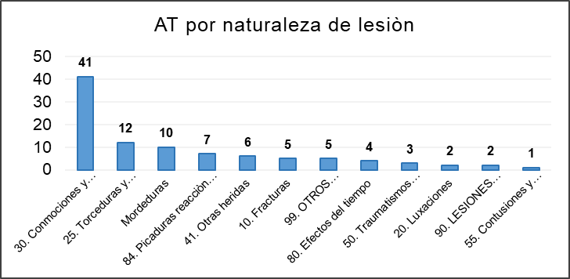

En la gráfica observamos una distribución por lesiones y/o daños que se generaron en el personal durante los accidentes acaecidos, en la cual se observan como datos relevantes los agrupados en la categoría y 30. CONMOCIONES Y TRAUMATISMOS INTERNOS y 25. TORCEDURAS - ESGUINCES, agrupan el 51% de lesiones más frecuentes dentro de los accidentes.

## **INDICADORES OBLIGATORIOS**

Como parte del análisis de la accidentalidad están los indicadores obligatorios establecidos por la Resolución 312 de 2019.

**IS:** Esta información se presenta a corte a octubre del 2022 y se calcula tomando las variables para el indicador: (Número de días de incapacidad por accidente de trabajo en el mes (número de días cargados en el mes / Número de trabajadores en el mes) * 100.

Tabla 4. Severidad de la Accidentalidad 2020 - 2022

| *IS* | *97,6* | *108,6* | *155,2* |
| --- | --- | --- | --- |
| *AÑO* | *2020* | *2021* | *2022* |

De acuerdo con este indicador se comparó el comportamiento de la severidad de los eventos ocurridos, para los años 2020 a 2022. Aquí se observa como el año 2022 presenta un comportamiento al alza en la perdida de días en los eventos presentados.

**IF:** El índice de Frecuencia se calcula como Número de accidentes de trabajo que se presentaron en el mes / Número de trabajadores en el mes) * 100).

Tabla 5. Índice de Frecuencia de Accidentalidad 2020- 2022

| *IF* | *14,3* | *19,2* | *23,6* |
| --- | --- | --- | --- |
| *AÑO* | *2020* | *2021* | *2022* |

Frente a este indicador, se observa para 2022 un aumento considerable en cuanto a la presencia de accidentes ocurridos en los trabajadores comparado con los años anteriores cabe resaltar que debemos esperar a terminar el año para obtener el dato real para establecer un comparativo anual.

**AM:** Para el indicador de proporción de accidentes de trabajo mortales, la meta siempre ha sido realizar el 100% de seguimiento a los Accidentes Mortales presentados, bajo las variables (Número de accidentes de trabajo mortales que se presentaron en el año / Total de accidentes de trabajo que se presentaron en el año) * 100

Tabla 6.Proporción de accidentes de trabajo mortales 2020- 2022

| *AM* | *0,0* | *0,1* | *0,0* |
| --- | --- | --- | --- |
| *AÑO* | *2020* | *2021* | *2022* |
|  |  |  |  |

Las cifras reportadas anualmente por este indicador evidencian un comportamiento de mortalidad bajo con respecto a la severidad de accidentes presentados en los años evaluados; para el 2021 se presenta un 0,1% de eventos mortales a causa de la muerte de un trabajador calificada de origen laboral por complicación respiratoria en caso positivo por Covid-19.

**PE:** La prevalencia de la enfermedad se calcula (Número de casos nuevos y antiguos de enfermedad laboral en el periodo “Z” / Promedio de trabajadores en el periodo “Z”) * 100.000.

Tabla 7 prevalencia de la enfermedad laboral 2020 - 2022

| *IS* | *8,3* | *9,3* | *9,3* |
| --- | --- | --- | --- |
| *AÑO* | *2020* | *2021* | *2022* |

El comportamiento del indicador, para los años 2021 a 2022 se ha mantenido ya que no se han presentado casos nuevos casos de enfermedad laboral en la población.

**IE:** La Incidencia de la enfermedad laboral es el número de casos nuevos de enfermedad laboral en una población determinada en un período de tiempo, se calcula con el (Número de casos nuevos de enfermedad laboral en el periodo “Z” / Promedio de trabajadores en el periodo “Z”) * 100.000.

Tabla 8 Incidencia de la enfermedad laboral 2020 - 2022

| *IS* | *1,2* | *0* | *0* |
| --- | --- | --- | --- |
| *AÑO* | *2020* | *2021* | *2022* |

El comportamiento del indicador, para los años 2021 a 2022 no se ha reportado ninguna enfermedad laboral por lo que se muestra el indicador en 0. A la fecha se tienen 17 enfermedades laborales reportadas desde el año 2020.

**A:** Ausentismo por causa médica hace referencia a la no asistencia al trabajo, con incapacidad médica se calcula con (Número de días de ausencia por incapacidad laboral o común en el mes / Número de días de trabajo programados en el mes) * 100

Tabla 9 Ausentismo por causa medica 2020 - 2022

| *IS* | *2,3* | *3,6* | *2,8* |
| --- | --- | --- | --- |
| *AÑO* | *2020* | *2021* | *2022* |

De acuerdo con este indicador se evidencia un incremento en el año 2021 por causa de ausencias medicas por parte de los servidores de la unidad, este incremento se relaciona con el incremento de casos positivos para el año 2021 y la cantidad de días de aislamiento que se indicaban al servidor afectado.

1. PROGRAMAS, PROYECTOS, ACTIVIDADES O TAREAS

## **PROGRAMA DE PREVENCIÓN EN RIESGO PSICOSOCIAL**

El sistema de vigilancia Epidemiológica (SVE) de la UNIDAD ADMINISTRATIVA ESPECIAL CUERPO OFICIAL DE BOMBEROS DE BOGOTÁ se define como “el conjunto de estrategias, técnicas y acciones orientadas a la evaluación, intervención y control sistemático de las variables que intervienen en los aspectos de condiciones de trabajo y de salud relacionados con los factores de riesgo psicosocial a los que están expuestos los trabajadores de la institución.” (UIS, p.1, 2011). El SVE tiene como objetivo la identificación, evaluación, intervención, seguimiento, prevención y control de factores de riesgo psicosocial en la Entidad, con el fin de disminuir trastornos de salud asociados, y así contribuir al bienestar laboral y de los trabajadores. Basado en la importancia que tiene el observar, evaluar y analizar los factores de riesgo psicosociales a nivel intralaboral, extralaboral e individual; proponiendo de tal forma un modelo de prevención e intervención en el riesgo psicosocial de la entidad, identificando aspectos por mejorar dentro de la institución que permitan tener un mejoramiento en la calidad de vida de los trabajadores.

Durante el año 2021 se implementó las herramientas de análisis como lo es el ciclo PHVA (planear, hacer, verificar y actuar) y resultados de la batería de riesgo psicosocial de casos con problemáticas relevantes, como factor de riesgo para la salud de los trabajadores, que permitieron obtener resultados en el modelo de intervención enfocado a minimizar el riesgo psicosocial dentro de la institución y aumentar el rendimiento y mejora de la productividad de los trabajadores, dando respuesta a las exigencias legales vigentes, en tres ámbitos, Protocolo de Psicología de la Emergencia se realizó actualización, Prevención y Control del Consumo de Sustancias Psicoactivas y se fortaleció por medio de capacitaciones la Prevención del Estrés Laboral de los servidores.

## **DIAGNÓSTICO DE FACTORES DE RIESGO PSICOSOCIAL**

En cumplimiento de la Resolución 2646 de 2008 “*Por la cual se establecen disposiciones y se definen responsabilidades para la identificación, evaluación, prevención, intervención y monitoreo permanente de la exposición a factores de riesgo psicosocial en el trabajo y para la determinación del origen de las patologías causadas por el estrés”* y la Resolución 2404 de 2019 del MINISTERIO DE TRABAJO *”Por la cual se adopta la Batería de Instrumentos para la Evaluación de Factores de Riesgo Psicosocial, guía técnica general para la promoción, prevención e intervención de los factores psicosociales y sus efectos en la población trabajadora y sus protocolos específicos y se dictan otras disposiciones,* La batería de riesgo psicosocial es el instrumento técnico para identificar, evaluar, monitorear e intervenir los factores de riesgo psicosocial.

La UAE CUERPO OFICIAL DE BOMBEROS realizó la actualización del diagnóstico de factores de riesgo psicosocial y sus conclusiones y recomendaciones se presentan a continuación. En los meses de noviembre, diciembre del 2019 y enero 2020 se realizó la aplicación de la batería de los factores de riesgos psicosociales a través del instrumento aprobado por el Ministerio de Trabajo a una muestra de 565 servidores y contratistas, representando el 70,8% de la cobertura del total de la población. Los resultados de la batería de riesgo psicosocial arrojaron riesgo alto en las siguientes dimensiones las cuales se describirán en la tabla 7 y se observan en la gráfica 10:

Tabla 7.Dimensiones batería de riesgo psicosocial en riesgo alto UAECOB.

|  |  |  |
| --- | --- | --- |
|  | **CONDICIONES INTRALABORALES** |  |
| **DOMINIO** | **DIMENSION** | **DEFINICION** |
| **DEMANDAS DEL TRABAJO** | Demandas emocionales | Situaciones afectivas y emocionales propias del contenido de la tarea que tienen el potencial de interferir con los sentimientos y emociones del trabajador |
| **DEMANDAS DEL TRABAJO** | Demandas ambientales y esfuerzo físico | Condiciones del lugar de trabajo y a la carga física que involucran las actividades que se desarrollan, que bajo ciertas circunstancias exigen del individuo un esfuerzo de adaptación. |
| **DEMANDAS DEL TRABAJO** | Demandas de la jornada de trabajo | Exigencias del tiempo laboral que se hacen al individuo en términos de la duración y el horario de la jornada, así como de los periodos destinados a pausas y descansos |
| **DEMANDAS DEL TRABAJO** | Claridad de rol | Definición del papel que se espera que el trabajador desempeñe en la organización, específicamente en torno a los Objetivos del trabajo, las funciones y resultados, el margen de autonomía y el impacto del ejercicio del cargo en la empresa |
| **DEMANDAS DEL TRABAJO** | Capacitación | Actividades de inducción, entrenamiento y Formación que la organización brinda al trabajador con el fin de desarrollar y fortalecer sus conocimientos y habilidades. |
| **CONTROL SOBRE EL TRABAJO** | Características del liderazgo | Atributos de la gestión de los jefes inmediatos en relación con la planificación y asignación del trabajo, consecución de resultados, resolución de conflictos, participación, motivación, apoyo. |
|  | **CONDICIONES EXTRALABORALES** |  |
| **DIMENSION** |  | **DEFINICION** |
| Desplazamiento vivienda – trabajo – vivienda |  | Condiciones en que se realiza el traslado del trabajador desde su sitio de vivienda hasta su lugar de trabajo y viceversa. Comprende la facilidad, la comodidad del transporte y la duración del recorrido. |

figura 10. Dimensiones de riesgo psicosocial con riesgo alto

Esta gráfica muestra los porcentajes de las dimensiones en riesgo alto, a partir de donde se debe establecer un plan para intervenir en los diferentes aspectos y procurar que el personal de la UAECOB cuente con condiciones adecuadas extra e intralaboral mente, a fin de reducir sus niveles de riesgo psicosocial, tales como las cargas emocionales ligadas a su trabajo. Así mismo, capacitar en el desarrollo de habilidades orientadas a la búsqueda del bienestar de servidores y contratistas. Además, el estrés laboral, reconocido en el listado de enfermedades laborales de la OMS desde el mes de mayo de 2019, bajo el nombre de desgaste profesional, fue incorporado a la sección de "problemas asociados"

figura 11. Sintomatología generada por estrés

En esta grafica se observa que la sintomatología asociada al estrés que está en riesgo alto es el 25,2% identificando que es bajo sin embargo se debe seguir trabajando en la prevención de la sintomatología del estrés. Así mismo de los resultados arrojados de la aplicación y suministrados por QSHE se priorizo el personal con riesgo alto y se brindó el apoyo oportuno y eficaz al personal minimizando el malestar emocional, estrés y otras dificultades que se presentaron., se realizó seguimiento a 48 servidores de la UAE Cuerpo Oficial de Bomberos de Bogotá con riesgo alto como resultado de la batería de riesgo psicosocial, de los cuales se dejaron en seguimiento a 5 trabajadores. Así mismo se solicitaron traslados de estaciones dependiendo de la necesidad del caso y problemática y se realizaron cierre de casos.

En el 2020 se expidió la resolución 064 del MINISTERIO DE TRABAJO donde se exige a las empresas no aplicar la batería de riesgo psicosocial por la emergencia sanitaria de COVID-19. El pasado 30 de junio de 2022, finalizo la emergencia sanitaria por ende se activó automáticamente la obligación de aplicar la batería de riesgo psicosocial la cual se ejecutará en el año 2023.

En el 2022 se han realizado diferentes actividades apuntando a minimizar los riesgos de las dimensiones de riesgo psicosocial. A continuación, se observa la tabla de los talleres presentados a los servidores de la UAECOB:

Tabla 8. Capacitaciones realizadas durante el año 2022

| TEMA | ASISTENCIA​ |
| --- | --- |
| **Máster Class Psicología de la emergencia** | 461 persona​s |
| **Curso primeros auxilios psicológicos** | ​ 161 personas |
| **Taller terapia manual** | 73 personas​ |
| **Charla hablemos de salud mental** | 42 personas |
| **Taller humanización a la estación** | 18 personas |
| **Taller Risoterapia y trabajo en equipo** | 18 personas |
| **Trabajo en equipo** | 13 personas |
| **Comunicación asertiva y trabajo en equipo** | 12 personas |
| **Yoga** | 6 personas |

Para finales del mes de octubre se han abordado más de 400 servidores con actividades con la finalidad de prevenir y disminuir los riesgos de la batería de riesgo psicosocial de la UAECOB, además se han realizado 91 atenciones psicológicas donde se procedió en algunos casos remisión psicología, psiquiatría por EPS o particular y hospitalizaciones en clínicas de salud mental sin embargo 3 de estas solicitaron salida voluntaria. A continuación, se muestra en la siguiente gráfica:

figura 12. Atenciones psicológicas 2022

En esta grafica se evidencia las diferentes problemáticas que se presentaron durante este año, donde las más frecuentes fueron los eventos de alto impacto, estado de crisis, duelo, conflicto laboral y apoyo psicológico, seguido de conflicto familia de pareja y consumo de sustancias psicoactivas con una prevalencia por la ingesta de alcohol al evidenciar esta información desde psicología de SST para el 2023 se ejecutarán actividades apuntando la disminución de estos riesgos psicosociales.

Así mismo para el año 2022 se divulgaron las siguientes piezas comunicativas con el objetivo de la prevenir y sensibilizar sobre los diferentes riesgos psicosociales:



Ilustración 1. Curso primeros auxilios

Ilustración 2. Convocatoria cursos primeros auxilios.

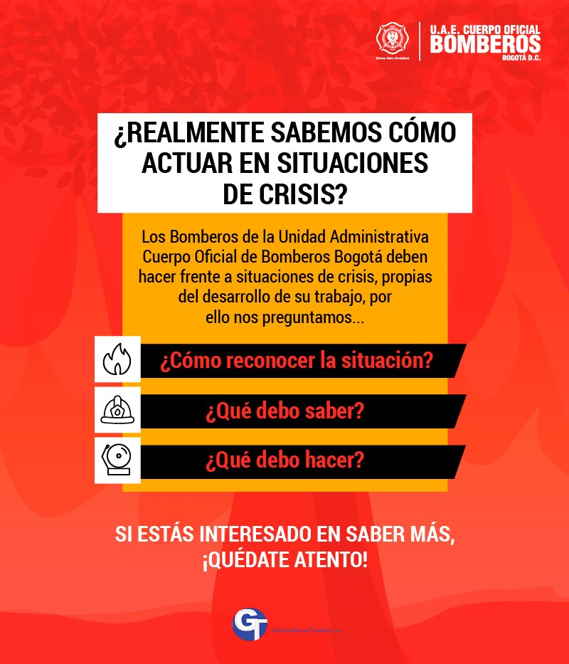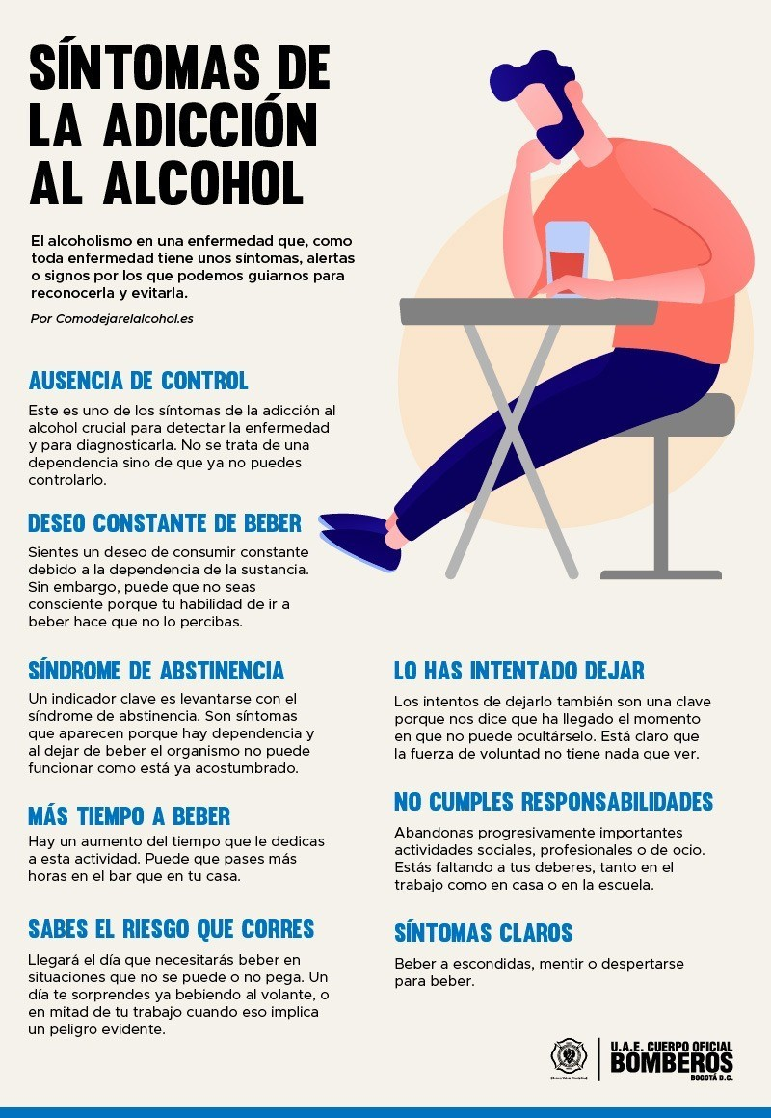

Ilustración 3. Cómo actuar en situaciones de crisis.

Ilustración 4. Síntomas de la adicción al alcohol

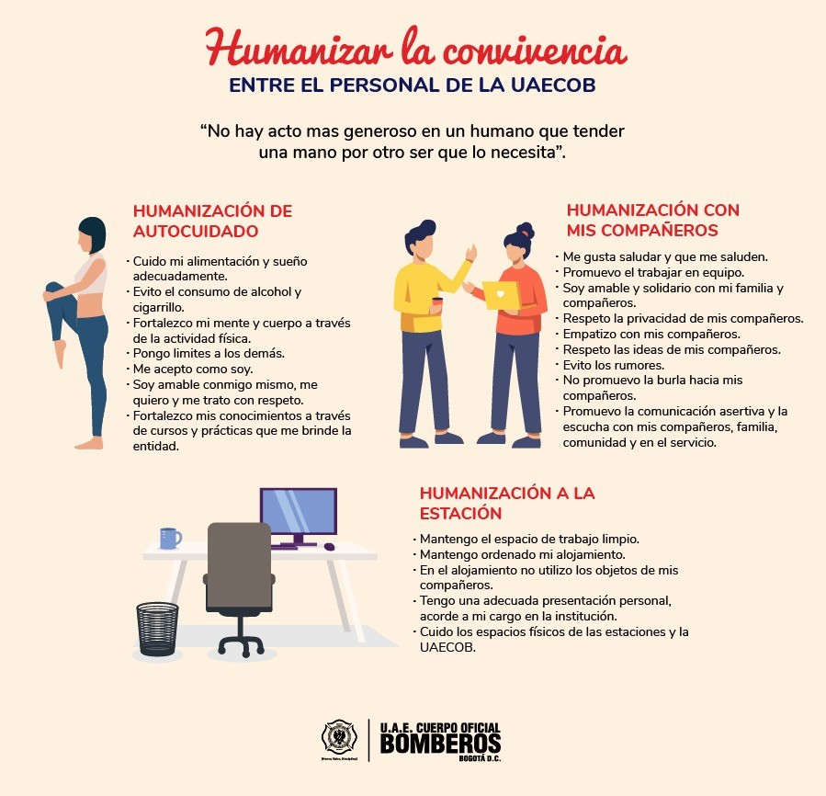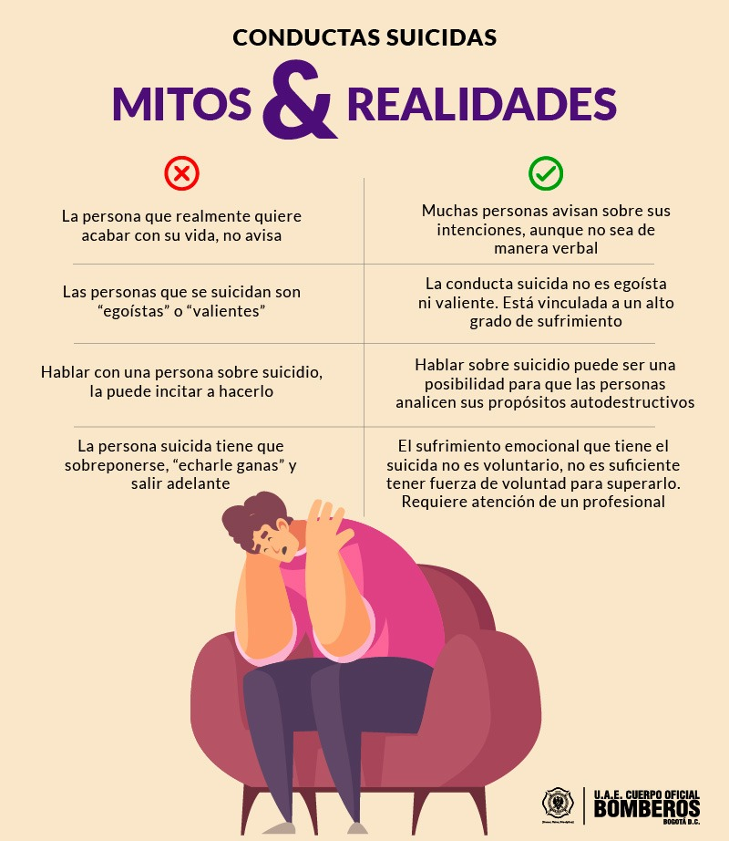

Ilustración 5. Humanizar la convivencia.

Ilustración 6. Conductas suicidas mitos y realidades.

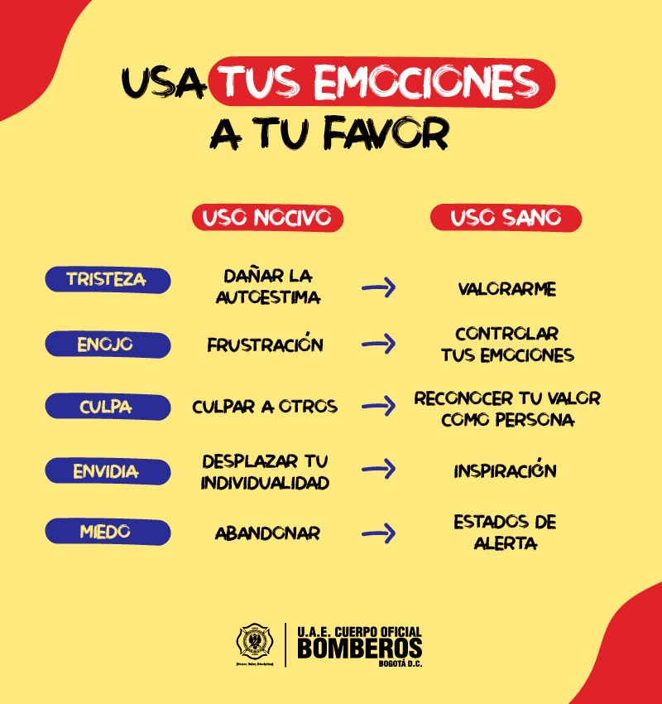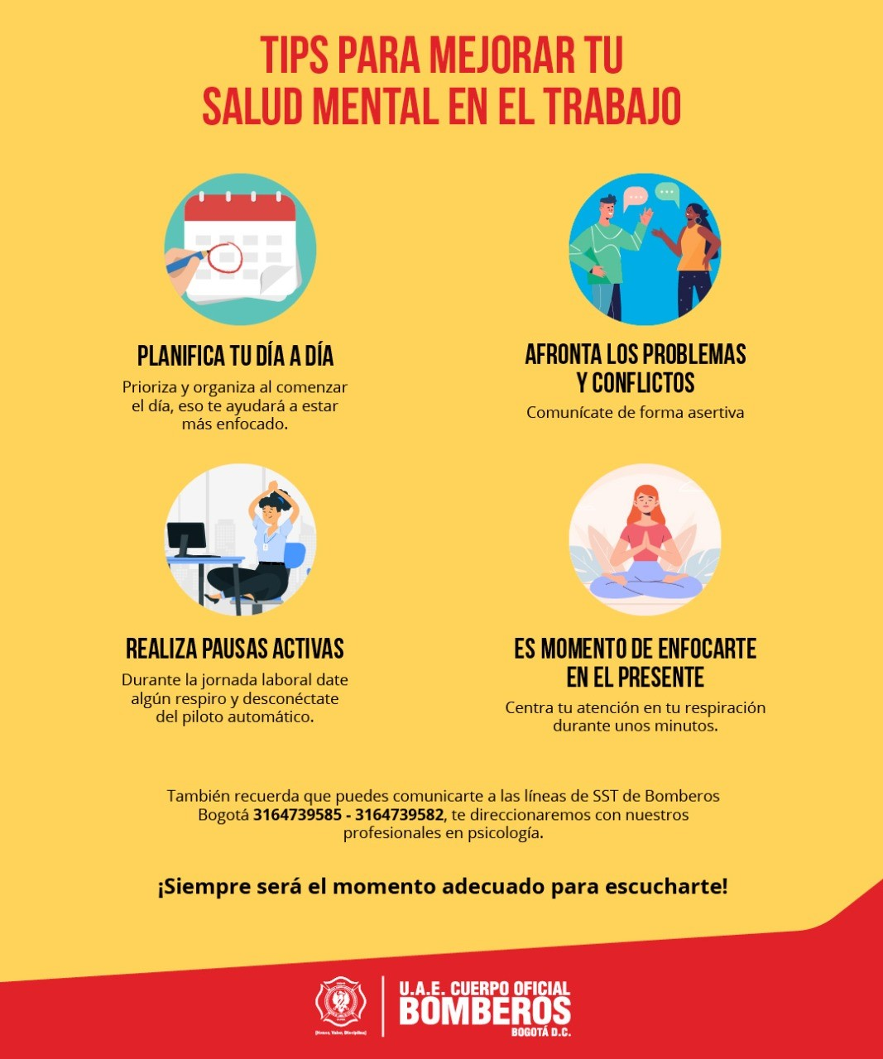

Ilustración 7. Usa tus emociones a tu favor,

Ilustración 8. Tips para mejorar tu salud mental en el trabajo.

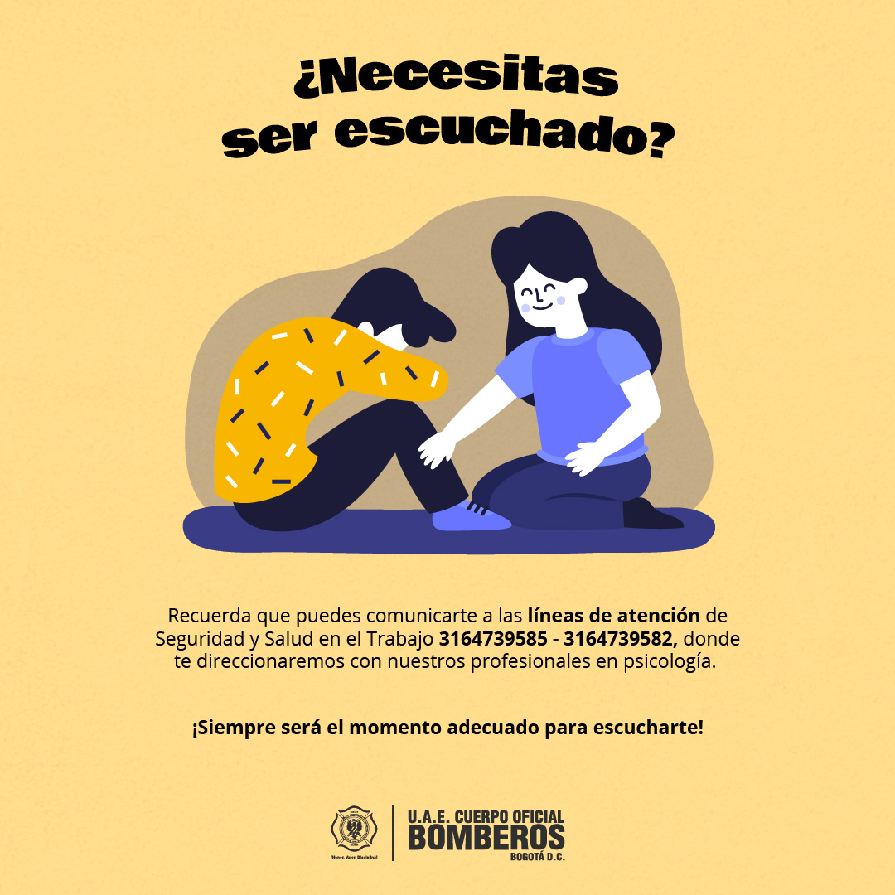

Ilustración 9. ¿Necesitas ser escuchado?

En los meses siguientes de noviembre y diciembre se divulgarán más piezas comunicativas a través de SST O gestión humana contigo para el acceso de todos los funcionarios de la UAECOB.

## **PROTOCOLO DE PSICOLOGÍA DE LA EMERGENCIA**

En el desarrollo de su labor del cuerpo uniformado, se pueden ver expuestos a sucesos traumáticos en situaciones de emergencia y a estrés. Las víctimas de sucesos traumáticos pueden sufrir un estrés severo que puede dar lugar a un conjunto de síntomas disociativos y ansioso-depresivos. El trauma puede interferir negativamente en la calidad de vida de la persona, afectarle en su vida cotidiana y en las relaciones sociales. Si los síntomas se mantienen más allá del primer mes, puede desarrollarse un trastorno por estrés postraumático. Con el objetivo de brindar de manera oportuna atención psicológica a los funcionarios de la Unidad Administrativa Especial Cuerpo Oficial de Bomberos de Bogotá (UAECOB) se actualizo el Protocolo de la Psicología Emergencia y los formatos utilizados en las diferentes intervenciones para minimizar el riesgo de desarrollar patologías en salud mental en el 2022. A continuación, se señala el número de personas atendidas y estaciones que activaron PSE.

Tabla 9. Número de personas atendidas por estación

| ESTACIONES | # PERSONAS ATENDIDAS |
| --- | --- |
| B-6 FONTIBÓN | 4 |
| B-9 BELLA VISTA | 5 |
| B-11 BICENTENARIO | 1 |
| B-2 CHAPINERO | 12 |
| CENTRAL DE COMUNICACIONES | 1 |
| B-13 CAOBOS | 2 |

Se realizó pertinentemente las atenciones de activaciones del protocolo de psicología de la emergencia por exposición a eventos de alto impacto como accidentes laborales, servicios de emergencias entre otros, se aborda con las siguientes intervenciones Debriefing, Defusing, remisión a EPS o particular a psicología o psiquiatría, seguimiento y en algunos casos a hospitalización a clínica especializadas en salud mental psiquiátrica. Así mismo se actualizo el protocolo de psicología de la emergencia que se encuentra publicado en la ruta de calidad y se divulgo en estaciones.

## **POLÍTICA DE PREVENCIÓN Y CONTROL DEL CONSUMO DE SUSTANCIAS PSICOACTIVAS (SPA)**

La implementación de la Política de Prevención y Control del Consumo de Sustancias Psicoactivas en el Ambiente Laboral, en la UAE CUERPO OFICIAL DE BOMBEROS ha sido un proceso que tuvo como primera etapa la construcción concertada de la Política, documento elaborado en su momento con la participación de representantes de diferentes partes de la UAECOB, tales como COPASST, Comisión de Personal, Subdirección Operativa, Oficina Jurídica, Gestión Humana, entre otros y que se formalizó a través de la Resolución Interna 255 de 2017.

Para el año 2022 se actualizó la política y resolución de prevención y control del consumo de sustancias psicoactivas (SPA) y sus anexos. También se realizaron 5 atenciones al personal con consumo de sustancias psicoactivas, 3 de ellas se remitieron a rehabilitación externa con psiquiatría, toxicología y psicología por EPS,1 con desistimiento y 1 hospitalización con salida voluntaria.

De acuerdo con esto en el año 2023 se realizarán actividades en la búsqueda de sensibilizar a los operativos de la UAECOB sobre el consumo de sustancias psicoactivas enfocado en el alcohol y nicotina.

## **PROGRAMA DE PREVENCIÓN DE DESÓRDENES MUSCULO ESQUELÉTICOS (DME)**

Este programa de prevención surge a partir de los peligros identificados en las actividades de la UAE CUERPO OFICIAL DE BOMBEROS, como son el manejo de cargas, las posturas forzadas, los movimientos repetitivos y las posturas prolongadas. Lo anterior de acuerdo con la Matriz de Identificación y Peligros y Valoración de Riesgos (MIPVR) actualizada en Octubre 2022.

Frente a las actividades desarrolladas en la vigencia 2022, para la intervención de los factores de riesgo biomecánico identificados se destacan las siguientes:

* Actualización documental guías biomecánicas y programa de Desordenes Musculoesqueléticos
* Se realizaron valoraciones de los puestos de trabajo a los funcionarios con teletrabajo, operativos y administrativos con novedades presentadas de tipo osteomuscular.
* Maratón pausas saludables en sede comando y estaciones
* Talleres de higiene postural
* Seguimiento recomendaciones medicas

figura 13. Participación talleres de higiene postural años 2021 y 2022

Se realizan talleres de higiene postural y socialización de videos de guías biomecánicas en estas estaciones por el alto índice de accidentalidad de tipo osteomuscular cuyo objetivo es brindar las medidas de prevención para el cuidado de posturas.

Las valoraciones de puesto de trabajo se realizaron como seguimiento a las condiciones de tipo osteomuscular con el objetivo de definir si las condiciones ergonómicas interfieren de manera negativa en las condiciones de salud o en los síntomas que refiere el funcionario, con el fin de realizar las mejoras necesarias, dentro de las recomendaciones generales es importante tener en cuenta las condiciones del mobiliario (sillas) representan un punto importante para la intervención de factores de riesgo biomecánico, según se identificó también en las inspecciones planeadas realizadas en el año en curso.

Esta información muestra que los eventos osteomusculares siguen mostrando cifras representativas y que, por tanto, la prevención en higiene postural y manejo de cargas, junto con la mejora de la condición física del personal para el desarrollo de sus labores, debe ser una prioridad para 2023.

## **VALORACIONES NUTRICIONALES**

Como resultado de los acuerdos sindicales durante el año 2021 se contó con el apoyo de un nutricionista para realizar valoraciones a las personas identificadas con Riesgo Cardiovascular Alto, a la fecha se han realizado 50 valoraciones nutricionales personalizadas a funcionarios de acuerdo con los resultados de los exámenes médicos realizados en el 2021 y el programa de acondicionamiento físico donde se brindan recomendaciones alimenticias y de hábitos de vida saludable.

figura 14. Relación valoraciones nutricionales 2021 - 2022

## **PROGRAMA DE ACONDICIONAMIENTO FISICO (PAF)**

El programa de acondicionamiento físico tiene como objetivo Mejorar la condición física de los funcionarios y servidores de la UAECOB, a través de la promoción e inclusión al programa de actividad física, con el fin de optimizar su condición cardiovascular, controlar la incidencia de accidentalidad por lesiones musculoesqueléticas y otras condiciones de salud asociadas al sedentarismo.

Durante lo corrido del año 2022 se ha realizado de manera mensual el desarrollo de este programa contando con las cifras reflejadas en la siguiente ilustración.

figura 15. Número de personas participantes en el PAF durante 2022

Durante la ejecución del programa el personal ha recibido rutinas físicas personalizadas con el fin de mejorar su condición física por medio de valoraciones de seguimiento corporal, sin embargo, siguen persistiendo el sobre peso y la obesidad como principales factores de riesgo.

A continuación, se relacionan las sedes y número de trabajadores valorados en cada una de ellas hasta la fecha.

Tabla 10. Número de trabajadores valorados por estación durante el año 2022

|  |  |  |  |
| --- | --- | --- | --- |
| **SEDE** | **#TRABAJADORES POR SEDE** | **# TRABAJADORES VALORADOS** | **% CUMPLIMIENTIO** |
| Caobos | 15 | 14 | 93,30% |
| Suba | 13 | 12 | 92,30% |
| Bicentenario | 22 | 17 | 77,20% |
| Bosa | 20 | 15 | 75,00% |
| Restrepo | 35 | 25 | 71,40% |
| Venecia | 22 | 15 | 68,20% |
| Ferias | 22 | 15 | 68,10% |
| Kennedy | 25 | 17 | 68% |
| Garces Navas | 14 | 9 | 64,20% |
| Candelaria | 31 | 16 | 51,60% |
| Central | 22 | 10 | 45,40% |
| Chapinero | 44 | 17 | 38,60% |
| Puente Aranda | 56 | 20 | 35,70% |

## **ACTUALIZACIÓN DEL DIAGNÓSTICO DE CONDICIONES DE SALUD**

De los exámenes realizados en el año 2021 y el informe de las condiciones de salud se documentan los Sistemas de Vigilancia Epidemiológica de riesgo cardiovascular, riesgo visual, riesgo auditivo y se realizan actividades de promoción y prevención enfocadas en la población identificada, como las valoraciones nutricionales y tamizajes visuales, una vez se termine la ejecución de los Exámenes Médicos Ocupacionales del año 2022 se procede a desarrollar las actividades de promoción y prevención por cada uno de los programas de vigilancia epidemiológica para el año 2023.

### **COMPARATIVO EXAMENES MÉDICOS**

En 2021 se practicaron 294 exámenes ocupacionales, y en el 2022 se realizaron 209 exámenes ocupacionales que incluyen exámenes periódicos y de ingreso, para esta ejecución se priorizaron los funcionarios pendientes por examen médico periódico de los años 2018 y 2019 y los grupos especializados.

figura 16. exámenes ocupacionales ejecutados desde el año 2017 hasta el 2022

Una vez finalice la ejecución de exámenes ocupacionales se debe tener en cuenta el informe de condiciones de salud que define las actividades que se deben generar en cada uno de los programas de promoción y prevención de acuerdo con el diagnóstico general de la población para el año 2023.

# PROGRAMA DE INSPECCIONES PLANEADAS

Con el fin de identificar condiciones inseguras en las sedes de la UAE CUERPO OFICIAL DE BOMBEROS y prevenir accidentes laborales, se cuenta con un procedimiento para el desarrollo de Inspecciones Planeadas a las estaciones de bomberos. En 2022, desde la Subdirección de gestión Humana, el área de Seguridad y Salud en el Trabajo y con apoyo de la ARL Positiva, se visitaron las 17 estaciones de bomberos y el Edificio Comando (sede administrativa).

Con el fin de medir el grado de cumplimiento en aspectos de seguridad para cada estación, se verifica el porcentaje de cumplimiento para los diferentes aspectos evaluados de acuerdo con el Formato GT-PR27-FT04 Lista de Chequeo Inspección General.

La tabla 8 muestra cuatro aspectos clasificados en varios niveles. El porcentaje de cumplimiento se clasifica en niveles de 0% a 33%, 34% a 66% y de 67% a 100%. La prioridad se clasifica  en alta, media y baja. El plazo de intervencion de corto,mediano y largo. El potencial de perdidas de identificado en la condicion o acto subestandar se clasifica en nivel que podria ocasionar lesiones graves, lesiones leves y lesiones menores.

En la tabla siguiente se muestra el resultado del cumplimiento de las normas de seguridad en las sedes, de acuerdo con la calificación dada una vez realizada la inspección; se compararon los resultados de las inspecciones 2022 frente a los obtenidos en 2021



De acuerdo con los resultados anteriores, aunque algunas sedes mejoraron su calificación, otras tuvieron una puntuación menor a la del año anterior, para las sedes con calificación más baja, se debe priorizar las medidas de intervención de condiciones de seguridad, para los casos de Ferias 42%, Marichuela 51%, Bosa 57%

| **CONDICIONES INSEGURAS MÁS FRECUENTES EN ESTACIONES** | Almacén: Espacios reducidos, envases de productos químicos sin etiqueta.  Alojamientos: Colchones deteriorados y sin protección antifluido,  Salas de Máquinas: Sin demarcación ni señalización, falta tope llantas  Planes de Emergencia: Divulgación, pendiente instalar extintores y señalización, sin camillas, Instalar señalización de seguridad informativa  Señalización de emergencias  Seguridad Industrial: Escaleras sin antideslizante, sin pasamanos, Tubos de descenso sin señalización y delimitación.  Locativos: Humedad en baños, alojamientos, grietas en pisos y paredes.  Manejo de productos químicos: capacitación en el rotulado y etiquetado de productos químicos, divulgación de hojas de seguridad, instalación de matriz de compatibilidad. |
| --- | --- |

En la tabla, se resumen las condiciones inseguras más recurrentes, identificadas en las inspecciones a las estaciones de bomberos, ejecutadas en los meses de mayo y junio de 2022 y frente a las cuales se debe establecer un plan de intervención.

Los hallazgos de las inspecciones planeadas fueron presentados al COPASST en octubre 2022 y para 2023 será importante realizar seguimiento a la intervención de las condiciones identificadas con el apoyo de los aliados y miembros del COPASST.

Teniendo en cuenta los riesgos locativos de los tubos de descenso, en cumplimiento al plan de trabajo se ejecutó la entrega e instalación de las colchonetas para amortiguación del descenso en los tubos de las estaciones de bomberos, cumpliendo con la entrega de 23 colchonetas y haciendo el cubrimiento del 100% de las estaciones intervenidas.

Encumplimiento de la norma, se realiza la instalación de los gabinetes acrílicos y señalización para los DEA en cada una de las estaciones y Edificio comando, se tiene un cumplimiento de la actividad del 90% ya que deja pendiente instalar el gabinete en la estación B-10 Marichuela ya que no cuenta con el espacio suficiente para la instalación.

# MANUAL DE USO, LIMPIEZA Y DESINFECCIÓN DE ELEMENTOS DE PROTECCIÓN PERSONAL

Se realizó la creación del documento en compañía y asesoría de la ARL Positiva, con el objetivo de establecer un manual desde Seguridad y Salud en el Trabajo para asegurar la limpieza, descontaminación y adecuado uso de los equipos, de protección personal y accesorios de estos, que son utilizados en actividades diarias de personal operativo de la UAE Cuerpo Oficial de Bomberos de Bogotá, con la finalidad de protegerlos de posibles riesgos a la salud derivados de la exposición a los peligros en los diferentes lugares de trabajo.

# ACTUALIZACIÓN PLAN DE PREPARACIÓN Y RESPUESTA ANTE EMERGENCIAS

En el marco de cumplimiento del Decreto 2157 de 2017 en donde se establecen los criterios para la elaboración de los planes de gestión del riesgo de desastre en entidades públicas y privadas, se realiza la actualización del Plan de Preparación y Respuesta ante Emergencias de la UAE Cuerpo Oficial Bomberos de Bogotá, con el apoyo de la subdirección de gestión del riesgo se realizó el levantamiento del análisis de vulnerabilidad de las 17 estaciones de bomberos y el Edifico Comando.

# COMITÉ PARITARIO DE SEGURIDAD Y SALUD EN EL TRABAJO (COPASST)

En cumplimiento de la normatividad vigente, Decreto 1072 e 2015 y Resolución 2013 de 1986, frente al escenario de participación COPASST, se capacitó a los nuevos representantes en el tema de Normatividad, funciones y responsabilidades e Investigación de accidentes de trabajo. Se han realizado 3 reuniones con la participación de los representantes, Se presentaron estadísticas de accidentalidad del año en curso, se realizaron inspecciones a las estaciones y se presentó el informe consolidado con las condiciones inseguras más relevantes para el respectivo seguimiento.

# IMPLEMENTACIÓN DE TELETRABAJO

A través de la Resolución 606 de 2021 por medio de la cual se adoptó la modalidad de Teletrabajo en la UAE Cuerpo Oficial Bomberos de Bogotá, se vincularon 4 servidores así: 1 de Control Disciplinario, 1 de la Oficina Asesora Jurídica y 2 de Subdirección de Gestión Corporativa. Se realizó capacitación a los teletrabajadores en Higiene postural y manejo de cargas. Se realizó visita de seguimiento de inspección de puestos de trabajo e identificación de riesgos por parte de la fisioterapeuta de SST, con el fin de identificar factores de riesgo y prevenir enfermedades laborales.

# DEFINICIÓN DEL PLAN DE TRABAJO DEL SGSST PARA LA VIGENCIA 2023

Para definir y llevar a cabo el Plan del Trabajo Anual del Sistema de Gestión en Seguridad y Salud en el Trabajo, se hizo partícipe al Comité Paritario de Seguridad y Salud en el Trabajo (COPASST), el cual cuenta con representantes de los empleados y de la Dirección General, con el fin de evaluar y priorizar las necesidades institucionales en materia de SST.

Adicional, a continuación relacionamos la justificación respectiva para el desarrollo de los diferentes programas y porque cada uno de ellos debe ser implementado con apoyo de las diferentes actividades propuestas en este plan: el programa de prevención psicosocial busca evaluar e intervenir factores de riesgo psicosociales y que el personal de la UAECOB genere hábitos adecuados para prevenir estos factores, así como en el año 2022 se evidenció que las problemáticas de las atenciones psicológicas abordadas fueron: eventos de alto impacto, estado de crisis, duelo, conflicto laboral, de pareja y consumo de sustancias psicoactivas entre otras; es prioritario por la salud mental de los trabajadores de la UAE Cuerpo Oficial de Bomberos iniciar unas capacitaciones de solución de conflicto de parejas ya que se observó que es uno de los mayores detonantes para generar estado de crisis en los operativos. Así mismo se debe aplicar la batería de riesgo psicosocial obligatoriamente ya que finalizo la emergencia sanitaria para identificar el personal que se encuentra en riesgo y ejecutar actividades para minimizar los riesgos de las dimensiones de riesgo psicosocial.

Dentro los riesgos que se tiene dentro de una entidad como la UAE Cuerpo Oficial de Bomberos es la exposición del operativo por sus actividades dentro del perfil bomberil a desarrollar enfermedades mentales como estrés postraumático, depresión, ansiedad entre otras, estas afectando la vida personal, laboral, familiar y demás; por esto es de vital importancia actualizar el protocolo de psicóloga de la emergencia y lo demás que sea necesaria para fortalecer esta línea.

También se debe reforzar la implementación y actualización de la política de prevención y control del consumo de sustancias psicoactivas (SPA) puesto que se evidenció dependencia con el consumo de alcohol en alguno de los operativos de igual modo se identificó la necesidad de sensibilizar y prevenir el consumo inadecuado del consumo de alcohol y nicotina.

Así mismo, el programa de inspecciones planeadas e identificación de peligros es uno de los mejores instrumentos disponibles para descubrir los problemas y evaluar sus riesgos antes que ocurran los incidentes, accidentes laborales y otras pérdidas, ayudando a identificar los peligros que no se descubrieron antes y que se hacen más evidentes cuando se inspecciona el área de trabajo.

Las inspecciones permiten examinar el desempeño de la alta gerencia, brindando un panorama del estado de las instalaciones, la disposición de los equipos, el orden y aseo, la seguridad de las áreas de trabajo, entre otras.

Se debe realizar el seguimiento a las acciones o actividades generadas en el lugar de trabajo que puedan inducir a condiciones inseguras o alteraciones al medio ambiente.

El art.11 de la Resolución 1016/89 nos indica que debemos identificar riesgos que puedan afectar la salud de los trabajadores.

Los hallazgos de las condiciones inseguras por medio de la inspección y su rápida corrección son uno de los mejores métodos que puede emplear la Subdirección de Gestión Humana con el apoyo de Seguridad y Salud en el Trabajo para prevenir accidentes y proteger a los funcionarios, al mismo tiempo que contribuyen a la importancia por las condiciones de seguridad convirtiéndolos en aliados que informan sobre situaciones potencialmente peligrosas presentes en sus puestos de trabajo y en sus actividades rutinarias y no rutinarias que, de otra forma, pasarían desapercibidas. Además de los beneficios anteriores, existen aspectos legales que vale la pena mencionar al hablar de inspecciones:

Decreto 1072 de 2015 Artículo 2.2.4.6.12. Documentación: El empleador debe mantener disponibles y debidamente actualizados entre otros, los siguientes documentos en relación con el Sistema de Gestión de la Seguridad y Salud en el Trabajo SG-SST: Numeral 14, Formatos de registros de las inspecciones a las instalaciones, máquinas o equipos.

Ley 9 de 1979: Artículo 84, literal a: Todos los empleadores están obligados a proporcionar y mantener un ambiente de trabajo en adecuadas condiciones de higiene y seguridad, y establecer métodos de trabajo con el mínimo de riesgo para la salud dentro de los procesos.

Por su parte, los programas de vigilancia epidemiológica se crean teniendo en cuenta el informe estadístico de condiciones de salud derivado de los exámenes médicos ocupacionales donde se recomienda realizar actividades de prevención de enfermedad osteomuscular, cardiovascular, hábitos de vida saludable. Adicional, se deben tener presentes los indicadores de accidentalidad y la matriz de identificación de peligros, valoración y evaluación de riesgos.

Así mismo, los aspectos considerados para la definición del Plan de Trabajo del SGSST son los desarrollados en el numeral 6.1 del presente documento (AUTOEVALUACIÓN AL SISTEMA DE GESTIÓN EN SEGURIDAD Y SALUD EN EL TRABAJO UAE CUERPO OFICIAL DE BOMBEROS). Adicionalmente se incluye la Plataforma Estratégica de la UAE CUERPO OFICIAL DE BOMBEROS, definida para el próximo cuatrienio.

## **PLATAFORMA ESTRATÉGICA DE LA UAECOB**

### **VISIÓN DE LA UAE CUERPO OFICIAL DE BOMBEROS**

Al 2030 ser el mejor cuerpo de bomberos de Colombia soportado en el compromiso de sus colaboradores y la confianza de la ciudadanía reconocido a nivel mundial por su fortaleza técnica y capacidad de gestión.

### **MISIÓN DE LA UAE CUERPO OFICIAL DE BOMBEROS**

Proteger la vida, el ambiente y el patrimonio, a través de la gestión integral de riesgos de incendios, atención de rescates en todas sus modalidades e incidentes con materiales peligrosos en Bogotá y su entorno.

### **OBJETIVOS ESTRATÉGICOS**

La UAE CUERPO OFICIAL DE BOMBEROS definió en su Plan Estratégico Institucional 2020- 2024, cuatro pilares estratégicos. Gestión del riesgo, Operaciones y respuesta, Fortalecimiento Institucional y Gestión estratégica del Talento Humano. Cada Pilar Estratégico se encuentra compuesto por unos Objetivos Estratégicos que materializan su cumplimiento.

El Sistema de Gestión en Seguridad y Salud en el Trabajo está enmarcado en el Objetivo Estratégico Gestión estratégica del Talento Humano, el cual se describe como “*El presente pilar se basa en los Principios de la Función Pública, entendido este como todas aquellas condiciones asociadas al capital humano que permitan el seguimiento, análisis y evaluación del empleo público, del desempeño de la administración pública y la toma de decisiones para una mejor prestación del servicio público*”.

Los Objetivos Estratégicos que componen este presente Pilar Estratégico son *Consolidar la estrategia del Talento Humano* e *Implementar la estrategia de gestión del cambio en el Cuerpo Oficial de Bomberos.*

De acuerdo con lo anterior, el SGSST se encuentra enmarcado en la línea de operación *Consolidar la estrategia del Talento Humano en la línea de operación* **Fortalecimiento del talento humano en competencias y habilidades.**

### **POLÍTICA Y OBJETIVOS DEL SG SST DE LA UAE CUERPO OFICIAL DE BOMBEROS**

En el 2021, se evaluó y actualizó la Política y Objetivos para el Sistema de Gestión en Seguridad y Salud en el Trabajo de la UAE CUERPO OFICIAL DE BOMBEROS, los cuales fueron aprobados en el Comité de Gestión y Desempeño.

### **POLÍTICA DEL SGSST DE LA UAE CUERPO OFICIAL DE BOMBEROS**

La UAE Cuerpo Oficial de Bomberos de Bogotá está comprometida con la protección de la salud y la seguridad de los servidores y contratistas, mediante la promoción de la salud física y mental, la prevención de enfermedades y accidentes en el entorno laboral, integrando metodologías de identificación y control de peligros, reducción de riesgos, y de esta manera generar ambientes de trabajo seguros que garanticen el bienestar social de sus colaboradores y partes interesadas.

### **OBJETIVOS DEL SGSST DE LA UAE CUERPO OFICIAL DE BOMBEROS**

Se definieron los siguientes objetivos para el Sistema de Gestión en Seguridad y Salud en el Trabajo de la UAE CUERPO OFICIAL DE BOMBEROS

* Fomentar una cultura encaminada al autocuidado mediante programas para la adopción de hábitos de vida saludable, que promuevan la salud y ayuden a la prevención de enfermedades laborales y conductas de riesgo en los servidores y contratistas.
* Realizar la identificación continua de peligros, evaluación y valoración de riesgos y determinar los controles.
* Implementar medidas de intervención y control para los riesgos identificados, para mitigar los impactos reales y potenciales en situaciones generadoras de incidentes, accidentes y enfermedades laborales.
* Promover la mejora continua del sistema de Gestión de Seguridad y Salud en el trabajo y el compromiso de los servidores con la misma

### **ALCANCE**

El Plan de Trabajo Anual en Seguridad y Salud en el Trabajo, aplica a todos los servidores y contratistas, de todas las sedes, dependencias, áreas y procesos de la UAE Cuerpo Oficial de Bomberos de Bogotá.

## **FORMULACIÓN DE ACTIVIDADES VIGENCIA 2023**

Las actividades realizadas en el Plan de Trabajo Anual del SG-SST para la vigencia 2023 que fueron expuestas en la etapa inicial de este plan y las justificaciones para el desarrollo de los programas y actividades, permiten establecer un diagnóstico de las necesidades principales que tiene la entidad para el cumplimiento de los estándares mínimos de acuerdo con la resolución 0312 de 2019 y del decreto único reglamentario del sector trabajo: decreto 1072 de 2015 en el año 2023.

En los numerales siguientes se relacionan, los programas, objetivos y las actividades principales, para el logro de los objetivos del SGSST de la UAE CUERPO OFICIAL DE BOMEROS y de las necesidades encontradas en el diagnóstico de este plan.

## **METAS - INDICADOR**

La especificación de actividades, metas, indicadores, recursos y fechas están establecidas en la matriz de plan operativo 2023 de Seguridad y Salud en el Trabajo.

| **ESPECIFICACION DE OBJETIVOS DE SST** | **ACTIVIDAD** | **META/ PRODUCTO DE LA ACTIVIDAD** | **INDICADOR DE CUMPLIMIENTO** |
| --- | --- | --- | --- |
| **OBJETIVO ESTRATÉGICO 1** | **OBJETIVO ESTRATÉGICO 1: Fomentar una cultura encaminada al autocuidado mediante programas para la adopción de hábitos de vida saludable, que promuevan la salud y ayuden a la prevención de enfermedades laborales y conductas de riesgo en los servidores y contratistas** |  |  |
| **1** | **Programa de Prevención en Riesgo Psicosocial** |  | Número de personas impactadas/ número total de servidores |
|  | Realizar la evaluación, intervención psicológica, contención emocional y primeros auxilios psicológicos de manera individual, grupal y familiar en las diferentes problemáticas que se identifiquen. | Seguimiento al 100% de personal identificado en los planes de atención psicológico |  |
|  | Divulgar líneas de atención distritales en la línea de prevención del riesgo psicosocial. | Piezas divulgadas |  |
|  | Realizar la convocatoria para tener un líder de cada estación en Primeros Auxilios Psicológicos. | 90% de las estaciones con un líder. |  |
|  | Realizar la evaluación de la batería de riesgo psicosocial 2023. | 80% de la población de la entidad evaluada en la batería de riesgo psicosocial. | Identificación de factores de riesgo psicosocial del 80% de población de servidores de UAECOB |
|  | Actualizar el programa de vigilancia epidemiológico de riesgo psicosocial. | Programa actualizado. |  |
|  | **Actualizar el documento de Sistema de Vigilancia epidemiológica en riesgo psicosocial.** | Documento actualizado y publicado. |  |
|  | **Protocolo de Psicología de la emergencia** |  | Número total de personas atendidas |
|  | Realizar atenciones psicológicas de eventos de alto impacto. | 100% de atenciones psicológicas por eventos de alto impacto realizadas. |  |
| **2** | **PLAN CAPACITACION EN PSICOLOGIA** |  | Numero de servidores con capacitación en área psicología /Número total de servidores UAECOB |
| **3** | **POLÍTICA DE PREVENCIÓN DE CONSUMO DE SUSTANCIAS PSICOACTIVAS** |  | Numero de servidores con capacitación en área psicología /Número total de servidores UAECOB |
|  | Realizar talleres y/o actividades sobre la prevención del consumo de sustancias psicoactivas. | 70% de los servidores capacitados. |  |
|  | Actualizar y divulgar el procedimiento de prevención y control sustancias psicoactivas (SPA) cuando sea necesario por actualizaciones o modificaciones que surjan de los eventos. | 100% Procedimiento de prevención y control sustancias psicoactivas (SPA) actualizados. |  |
|  | Realizar seguimiento al personal identificado que se encuentra en el programa de sustancias psicoactivas | 100% seguimiento al personal que se encuentra identificado en el programa de sustancias psicoactivas | número de personas que se realiza seguimiento /Número de personas identificadas |
|  | Calibrar el alcohosensor evidencial | 100% Alcohosensor calibrado |  |
|  | Calibrar los alcoholosensores pasivos. | 100% de alcoholosensores pasivos calibrados. |  |
| **4** | **PROGRAMA DE ESTILOS DE VIDA Y ENTORNOS SALUDABLES** |  | Numero de servidores que realizan actividades en el programa de estilos de vida y entornos saludables/Número total de servidores UAECOB |
|  | Realizar monitoreo para personal con Riesgo Cardiovascular alto en compañía del Programa de Acondicionamiento físico (NFPA 1583) e incluir valoraciones o acompañamiento nutricional y médico. Acuerdo sindical 5.1 | 85% Diagnóstico personal en RCV actualizado |  |
|  | Realizar pausas Activas integrales (osteomuscular, visual, mental, auditiva) | 70% de servidores que realizan pausas activas integrales. |  |
|  | Realizar actividades de terapia para la prevención de lesiones osteomusculares en miembros superiores (carpo, tendinitis, tenosinovitis) | 70% de servidores que realizan las actividades. |  |
|  | Realizar semana de la salud | 100% de actividades planeadas en la semana de la salud |  |
|  | Realizar tamizajes cardiovasculares | 70% de servidores con tamizaje realizado. |  |
| 5 | **PROGRAMA DE ACONDICIONAMIENTO FÍSICO NFPA1583** |  | Número de servidores que realizan actividades en el programa de acondicionamiento físico/Número total de servidores UAECOB |
|  | Garantizar el desarrollo del Programa de Acondicionamiento Físico en todas las sedes de la UAECOB | PAF desarrollado en las 17 sedes |  |
|  | Realizar una actividad mensual para el fomento de la actividad física en servidores y contratistas (Yoga, Kick boxing, zumba, aeróbicos) | Actividad mensual para el fomento de actividad física. |  |
|  | Con apoyo de profesionales en nutrición, establecer planes y/o talleres de alimentación para los servidores. | 60% personal operativo identificado con planes de alimentación |  |
|  | Desarrollar el muro de destrezas de la UAE Cuerpo Oficial de Bomberos. | Proyecto ejecutado. |  |
| 6 | **PROGRAMA DE CONSERVACION VISUAL Y AUDITIVA** |  | Numero de servidores que realizan actividades de conservación visual y auditiva/Número total de servidores UAECOB |
|  | Entrega de Elementos de protección Personal (gafas de seguridad) para revisión de equipo menor en estaciones. | **80% del personal identificado con el EPP.** |  |
|  | Realizar tamizaje visual y auditivo para los servidores. | 70% de los servidores con tamizajes. |  |
|  | Realizar mediciones higiénicas en las máquinas de las estaciones. | 50% de mediciones realizadas. |  |
| 7 | **PROGRAMA DE PREVENCIÓN DESORDENES MUSCULOESQUELETICOS (DME)** |  | Numero de servidores que realizan actividades en el programa de prevención de desórdenes osteomusculares/Número total de servidores UAECOB |
|  | Realizar seguimiento a las recomendaciones derivadas de los exámenes médicos ocupacionales por desórdenes musculo esqueléticos | 80% de Personal con recomendaciones o restricciones por desórdenes musculo esqueléticos con seguimiento |  |
|  | Realizar el pesaje de los HEAs teniendo en cuenta el riesgo de lesiones osteomusculares. | 70% HEAs pesados. |  |
|  | Realizar valoraciones de puesto de trabajo a personal administrativo y contratistas. | 70% de personal con valoración de puesto. |  |
|  | Realizar valoraciones de puesto de trabajo en máquinas. | 70% de valoraciones realzadas. |  |
|  | Realizar Acondicionamiento del gesto postural por áreas (Higiene postural, Cuidado de espalda, miembro superior y manipulación de cargas) | 70% servidores realizando acondicionamiento del gesto postural. |  |
|  | Realizar de manera trimestral terapia manual para los servidores y contratistas. | 70% servidores y contratistas que realizan terapia manual. |  |
| 8 | **Medicina Preventiva y Reintegro Laboral** |  | Numero de servidores que se realiza intervención/número de personas reportadas UAECOB |
|  | Realizar examen médico ocupacional a servidores de la entidad, priorizando aquellos servidores con mayor tiempo sin la realización de estos de acuerdo al recurso que fue asignado para ello. | 80% personal programado para exámenes médicos |  |
|  | Realizar seguimiento a las restricciones y recomendaciones definidas a partir de los exámenes médicos 2022. | 70% personal con remisiones a EPS según examen médico ocupacional con seguimiento periódico |  |
|  | Realizar seguimiento médico al personal por accidente laboral | 80% personal con seguimiento médico |  |
|  | Realizar seguimiento al personal con diagnóstico derivado de enfermedad laboral | 80% personal con seguimiento médico |  |
| **9** | **Programa de prevención de riesgo biológico.** |  | Número de servidores que participan en las actividades/número de servidores de la UAECOB |
|  | Realizar el sistema de vigilancia epidemiológica de riesgo biológico. | Sistema de vigilancia epidemiológica realizado. |  |
|  | Campaña de lavado de manos | 70% de personal administrativo que realice campaña de lavado de manos. |  |
|  | Realizar actividades de prevención frente al manejo de picaduras de abejas. | 70% de personal operativo que realiza actividades de prevención. |  |
|  | Realizar el protocolo de manejo de los primeros auxilios en incidentes con abejas. | Protocolo para el manejo de primeros auxilios en incidentes con abejas divulgado. |  |
| **OBJETIVO ESTRATÉGICO 2** | **OBJETIVO ESTRATÉGICO 2: Realizar la identificación continua de peligros, evaluación y valoración de riesgos y determinar los controles** |  |  |
| **10** | **PROGRAMA INSPECCIONES PLANEADAS/ IDENTIFICACIÓN DE PELIGROS** |  | Número de inspección de realizadas/total de las sedes |
|  | Establecer cronograma de inspecciones planeadas 2023 con personal integrante del Copasst en las diferentes sedes. | 95% de inspecciones planeadas de acuerdo al cronograma establecido. |  |
|  | Ejecutar cronograma de inspecciones planeadas y entrega de informe con plan de acción. | 100% inspecciones realizadas |  |
|  | Realizar seguimiento a la ejecución de acciones de mejora, correctivas y preventivas establecidas frente a las condiciones inseguras. | 90% de implementaciones de acciones resultantes de inspecciones. |  |
|  | Actualizar la Matriz de Identificación de Peligros y evaluación de Riesgos (MIPER), acorde con los procedimientos vigentes, los Accidentes de Trabajo y las Enfermedades Laborales que se presenten, realizando verificación trimestral a su cumplimiento. | 95% de actualización de la identificación de los nuevos peligros y riesgos de acuerdo de la entidad. |  |
|  | Seguimiento a los controles de los riesgos altos y moderados identificados en la matriz de identificación de peligros y valoración de riesgos | 95% seguimiento continua de los controles de los riesgos principales de la entidad. |  |
|  | Realizar el simulacro distrital | 100% simulacro distrital realizado |  |
|  | Actualizar los planes de emergencia de las estaciones y su divulgación. | Planes de emergencia actualizados. |  |
|  | Establecer cronograma de inspecciones de EPP con personal integrante del COPASST. | 80% de inspecciones planeadas de acuerdo al cronograma establecido. |  |
|  | Ejecutar cronograma de inspecciones de EPP y entrega de informe con plan de acción | 100% inspecciones realizadas según cronograma. |  |
|  | Realizar mediciones higiénicas ocupacionales. | 90% mediciones higiénicas realizadas. |  |
|  | Instalación de señalización de uso adecuado de Elementos de Protección Personal en las salas de máquinas. | 90% de señalización instaladas en estaciones. |  |
|  | Campañas de orden y limpieza en las estaciones (aplicación de las 5S). | 80% de campañas realizadas en estaciones. |  |
| **OBJETIVO ESTRATÉGICO 3** | **OBJETIVO ESTRATÉGICO 3: Implementar medidas de intervención y control para los riesgos identificados, para mitigar los impactos reales y potenciales en situaciones generadoras de incidentes, accidentes y enfermedades laborales** |  |  |
| **11** | **PROGRAMA PARA LA PREVENCIÓN DE ACCIDENTES LABORALES** |  | Número de actividades realizadas en el programa de prevención de riesgos laborales/Número total de actividades planeadas |
|  | Investigar oportunamente los accidentes e incidentes de trabajo ocurridos en el periodo. | 100% de las investigaciones nivel 2 y 3 realizadas antes del tiempo de vencimiento. 90% de las investigaciones nivel 1 realizadas antes del tiempo de vencimiento. |  |
|  | Divulgar mensualmente las lecciones aprendidas derivados de los accidentes de trabajo mediante diferentes mecanismos (intranet, SharePoint) | 80% divulgación de las lecciones aprendidas |  |
|  | Establecer reunión mensual de desempeño de investigaciones de incidentes y accidentes en el equipo SST y análisis de indicadores de Accidentes de trabajo. | 95% de reuniones realizadas en el año. |  |
|  | Asignar responsables de las acciones preventivas, correctivas y de mejora, definidas a partir de las investigaciones de incidentes y accidentes de trabajo y definir mecanismo de verificación de implementación de estas. | 95% de las acciones resultantes de las investigaciones con responsable asignado y evaluación de su efectividad de acuerdo a mecanismo de verificación. |  |
|  | Realizar reuniones trimestrales de aliados de Seguridad en las 17 estaciones para fomentar el autocuidado | 60% Aliados de seguridad en SST |  |
| 12 | Realizar el Diseño y divulgación del programa Trabajo seguro en alturas en actividades rutinarias y no rutinarias. | Programa documentando |  |
| **OBJETIVO ESTRATÉGICO 4** | **OBJETIVO ESTRATÉGICO 4: Promover la mejora continua del sistema de Gestión de Seguridad y Salud en el trabajo y el compromiso de los servidores con la misma** |  |  |
|  | Realizar la revisión por la Dirección al SGSST vigencia 2023 | Revisión por la dirección |  |
|  | Incluir en plan anual SST 2023  las acciones preventivas, correctivas y de mejora a partir del informe de auditoría de la vigencia 2022 | plan anual 2023 |  |
| **13** | **PLANES MEJORAMIENTO AUDITORIAS E INSPECCIONES** |  | Número de actividades realizadas en los planes de mejoramiento/Número total de actividades planeadas |
|  | Realizar el seguimiento a las condiciones y hallazgos derivados de las inspecciones planeadas realizadas durante la vigencia 2023. | Informe de seguimiento de condiciones y hallazgos. |  |
| 14 | **REALIZACION DE AUDITORIA INTERNA AL SG-SST 2022 (Control Interno UAECOB)** |  |  |
|  | Atender el Programa de auditoría al SG- SST | Programa de auditoría documentado | Programa de auditoría documentado |
|  | Definir planes de mejoramiento derivados de auditorías, hacerles seguimiento y validar su cumplimiento | Plan de mejoramiento Formulado con base en la auditoría SGSST | Cumplimiento del Plan de mejoramiento Formulado con base en la auditoría SGSST |
| 15 | **ACTUALIZACION E IMPLEMENTACION DE MATRIZ LEGAL** |  | Número de actividades realizadas en la actualización e implementación de matriz legal/Número total de actividades planeadas |
|  | Actualizar la matriz legal trimestral de acuerdo a la normatividad vigente aplicable en SST | 80% matriz legal actualizada en temas relacionados con SST |  |
|  | **TELETRABAJO** |  |  |
|  | Seguimiento trimestral a teletrabajadores | Cantidad de teletrabajadores vinculados |  |
|  | Realizar informe del programa de teletrabajo 2023. | Informe programa. |  |
| 16 | **COPASST, COMITÉ DE CONVIVENCIA** |  | Número de actividades realizadas en COPASST, COMITÉ DE CONVIVENCIA /Número total de actividades planeadas |
|  | Realizar las reuniones mensuales del COPASST | 80% Reuniones COPASST |  |
|  | Conformación y funcionamiento del COPASST | 100% de actividades de conformación y funcionamiento del COPASST. |  |
|  | Conformación y funcionamiento del comité de convivencia laboral | 100% de actividades de conformación y funcionamiento del comité de convivencia laboral. |  |
| 17 | **PLAN DE CAPACITACION SST** |  | Número de actividades realizadas en el plan capacitación SST/Número total de actividades planeadas |
|  | Sensibilización sobre el consumo de consecuencias del alcohol y nicotina | 80% ejecutar en las 17 estaciones (1 taller por estación)  ) | Talleres ejecutados /número total de estaciones |
|  | Taller humanización a la estación | 80% ejecutar en las 17 estaciones | Talleres ejecutados /número total de estaciones |
|  | taller solución de conflicto en pareja y familiares. | 80% ejecutar en las 17 estaciones (1 taller por estación) | Talleres ejecutados /número total de estaciones |
|  | capacitación de liderazgo y manejo de empelados, a los jefes de estación | 80% % de jefes de estación de las 17 estaciones. | Número de personas capacitadas/número de personas inscritas |
|  | Capacitación en seguridad basada en el comportamiento, prevención de accidentes laborales. | 1 semestral |  |
|  | Capacitación en lactancia materna: *Beneficios, propiedades y efectos a corto y largo plazo de la leche materna.* | 75% madre gestante |  |
|  | Capacitación en lactancia materna: *Técnicas de amamantamiento* | 75% madre gestante |  |
|  | Capacitación en lactancia materna: *Extracción, conservación, transporte y suministro de la leche materna.* | 75% madre gestante |  |
|  | Capacitación en lactancia materna: *Normas para el uso adecuado de la Sala Amiga de la Familia Lactante del Entorno Laboral* | 75% madre gestante |  |
|  | Capacitación en lactancia materna: *Lactancia materna exclusiva y Alimentación complementaria, riesgos de la alimentación artificial y uso del biberón* | 75% madre gestante |  |
|  | Capacitación en lactancia materna: *Cuidados de la madre y él bebé (Signos de alarma).* | 75% madre gestante |  |
|  | Capacitación en lactancia materna: *Normatividad que protege la maternidad, la Lactancia materna y los derechos a la salud sexual y reproductiva en Colombia.* | 75% madre gestante |  |
|  | Capacitar a los nuevos miembros de COPASST frente a sus obligaciones frente al SGSST según la normatividad vigente y Contar con una herramienta para el seguimiento a los compromisos definidos en las reuniones COPASST | 75% representantes COPASST capacitados |  |
|  | Curso 50 h/ 20h en el SGSST para personal con responsabilidad en SST e integrantes del COPASST | 100% Personal con responsabilidad en el SGSST con curso 50/20h |  |
|  | Capacitar al personal de Teletrabajo | 75% personal de teletrabajo capacitado |  |
|  | Capacitar al personal de la brigada | 75% Brigadistas sede comando capacitados |  |
|  | Establecer mecanismo de inducción y reinducción en SST para personal de Planta y contratista. | 100% de establecimiento de una metodología clara de inducción y reinducción en SST. |  |
|  | Garantizar que la inducción y reinducción en SST para personal de Planta y contratista se realice. | 95% Personal de planta y contratista con inducción/ reinducción en SST |  |
|  | Capacitación en prevención de riesgo mecánico en las labores bomberiles- Estándares de seguridad | 70% de personal capacitado. |  |
|  | Capacitación en manejo defensivo y seguridad vial | 70% de personal capacitado. |  |
|  | Capacitación en el proceso de manipulación de productos químicos, divulgación de hojas de seguridad. | 70% de personal capacitado. |  |
|  | Capacitación en manejo de HEA's. | 70% de personal capacitado. |  |

## **CONTROL DE CAMBIOS**

|  |  |  |
| --- | --- | --- |
| **VERSIÓN** | **FECHA** | **DESCRIPCIÓN DE LA MODIFICACIÓN** |
| 01 | 23/01/2023 | Creación del documento para la vigencia 2023 |